H. AYUNTAMIENTO DE ATLIXCO 2014-2018
SECRETARIA DEL AYUNTAMIENTO
JEFATURA DEL ARCHIVO MUNICIPAL

MANUAL DE ORGANIZACIÓN Y PROCEDIMIENTOS DE LA JEFATURA DEL ARCHIVO MUNICIPAL

JUNIO DE 2017

ÍNDICE
Página
INTRODUCCIÓN | 3
OBJETIVO | 4
CULTURA ORGANIZACIONAL | 5
MARCO NORMATIVO APLICABLE Y VIGENTE | 6
ESTRUCTURA ORGÁNICA | 8
ORGANIGRAMA | 10
DIRECTORIO | 11
DEFINICION DE PUESTOS | 12
ATRIBUCIONES | 26
ÍNDICE DE PROCEDIMIENTOS | 27
GLOSARIO | 98

INTRODUCCIÓN

El H. Ayuntamiento que preside el Ing. José Luis Galeazzi Berra a través de la Jefatura de Archivo Municipal, establece que el Archivo Municipal de Atlixco está formado, en su totalidad por un conjunto orgánico de documentación en cualquier soporte producidos o recibidos por los sujetos obligados, unidades administrativas y particulares, para la gestión en el desempeño de sus atribuciones, funciones o en el desarrollo de sus actividades, así como todos los documentos adquiridos por donación, depósito, compra o cualquier otro sistema que así se determine. Todo ello constituye el Patrimonio documental del Archivo Municipal de Atlixco, independientemente del soporte y del lugar en que se encuentre custodiado. Los documentos pasan por diferentes etapas desde que son creados para la gestión administrativa, circunstancia que condiciona su ubicación

En cumplimiento a la Ley de Archivos del Estado de Puebla el Archivo Municipal de Atlixco cuenta de tres tipos de archivo:

- Trámite: fase activa su uso es institucional y constante, se utiliza para la tramitación y resolución de asuntos diarios, en esta etapa la documentación posee valores primarios: administrativos, legal o jurídicos y fiscal o contable, se resguarda en las oficinas generadoras

- Concentración: fase semi-activa su uso es institucional y esporádico, en el que indica que se concluyó el trámite formal por lo que se generó el documento, conserva sus valores primarios, su resguardo es en el archivo de concentración por un determinado periodo, al concluir este periodo se determina a través de una valoración documental por medio de la UCA, si adquirió valores secundarios se transferirá al archivo histórico y si carece de valores secundarios se dará de baja.

- Histórico: fase inactiva el uso de la documentación es social y su guarda es permanente contiene valores secundarios: evidencial, testimonial e informativo su utilidad es de mayor relevancia.

El objetivo de este manual de organización y procedimientos es establecer las funciones y atribuciones del personal del Archivo Municipal, para preservar, conservar y mantener los documentos organizados y clasificados, así como facilitar el cumplimiento de las obligaciones establecidas por las diferentes leyes que nos rigen. y otorgar el acceso a la Información de una manera eficiente, favoreciendo la transparencia y rendición de cuentas; evitando la explosión documental y conservando la memoria institucional.

OBJETIVO
El Archivo Municipal de Atlixco, administra, resguarda, organiza, describe, custodia y difunde el acervo documental del Municipio. En coordinación con los sujetos obligados y conforme a la normatividad archivística, selecciona de acuerdo a la importancia documental aquellos documentos que por sus características y/o valor histórico deben ser preservados, resguardados y custodiados para la posteridad. Así mismo busca y gestiona la difusión de la memoria documental institucional del acervo histórico del municipio. Brindando servicios de calidad y calidez a la sociedad.

CULTURA ORGANIZACIONAL

MISIÓN:

Somos una unidad administrativa comprometida, positiva y exitosa, para ejercer la conservación, el resguardo, control, organización y preservación de los documentos en cualquier soporte y época, así como impulsar el acceso, la difusión, y divulgación, para un aprovechamiento institucional y social del patrimonio documental a través del archivo de trámite, concentración e histórico del Municipio de Atlixco.

VISIÓN:
Ser la unidad administrativa que cuente con un espacio completamente equipado y dedicado a la conservación y preservación del patrimonio documental así como contar con la documentación más organizada y clasificada para otorgar un servicio eficiente de calidad y calidez.

VALORES:
- Transparencia
- Honestidad
- Compromiso
- Responsabilidad
- Sinceridad
- Amabilidad
- Lealtad

MARCO NORMATIVO APLICABLE Y VIGENTE
Para efectuar la operación y funcionamiento del Archivo Municipal nos apegamos a los ordenamientos Federales, Estatales y Municipales:
FEDERALES:
NORMA LEGAL | FECHA DE PUBLICACIÓN
Constitución Política de los Estados Unidos Mexicanos | DOF 5 de Febrero de 1917
Ley Federal de Archivos | DOF 23 de Enero de 2012
Reglamento de la Ley Federal de Archivos | DOF 13 de Mayo de 2014
Lineamientos para la organización y conserva-ción de archivos | DOF 04 de Junio de 2016

ESTATALES:

NORMA LEGAL | FECHA DE PUBLICACIÓN
Ley Orgánica Municipal | POE 23 de marzo de 2001
Ley de Archivos del Estado de Puebla 2013. | DOF 13 de Septiembre de 2013.
Reglamento de la Ley de Archivos del Estado de Puebla 2015 | POE 28 de mayo de 2015
Ley de Transparencia y Acceso a la Información Pública del Estado de Puebla. | POE 31 de Diciembre de 2011
Ley de Responsabilida-des de los Servidores Públicos del Estado de Puebla. | 29 de junio de 1984.

MUNICIPALES:

NORMA LEGAL | FECHA DE PUBLICACIÓN
Ley de Ingresos del Municipio de Atlixco 2016 | POE 21 de Diciembre de 2015
Reglamento del Archivo Municipal de Atlixco Puebla 2003. | Sesión extraordinaria de Cabildo de fecha lunes 16 de Junio del año 2003.
Reglamento Interno Laboral del Honorable Ayuntamiento de Atlixco | Acuerdo del Honorable Cabildo del Municipio de Atlixco de fecha 09 de Junio de 2015.

ESTRUCTURA ORGÁNICA
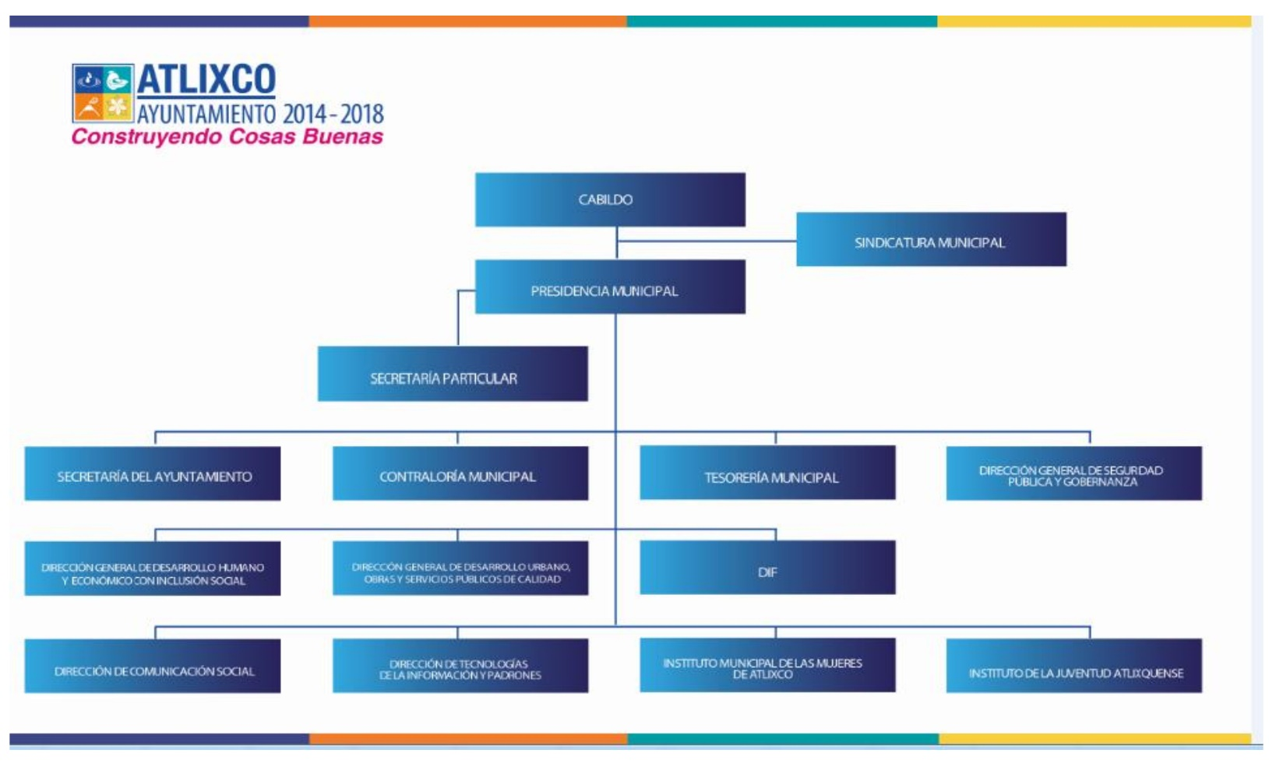
ORGANIGRAMA GENERAL

ORGANIGRAMA DE LA SECRETARIA DEL AYUNTAMIENTO

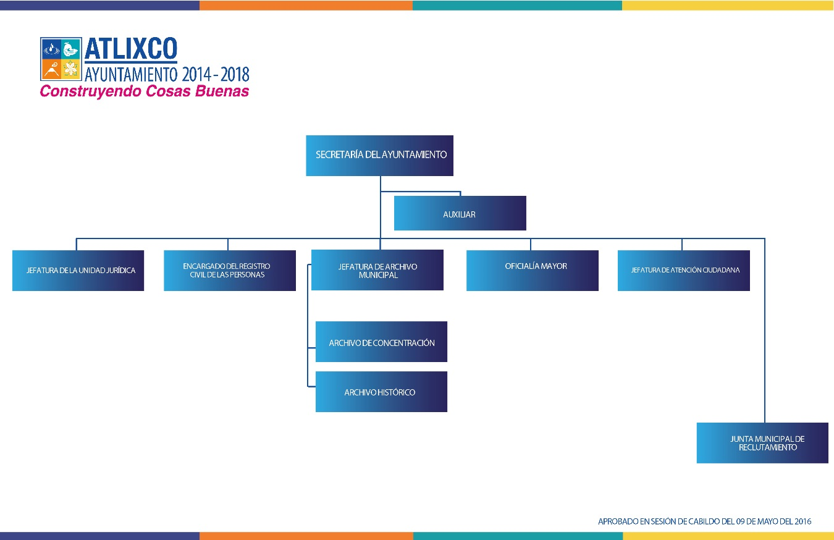

ORGANIGRAMA DE LA JEFATURA DEL ARCHIVO MUNICIPAL

ESTRUCTURA ORGÁNICA
DIRECTORIO
NOMBRE COMPLETO | CARGO
GÓNZALEZ RODRÍGUEZ ESTHER | SECRETARIA DEL AYUNTAMIENTO  Plaza de Armas No.1  01 244 44 50028
PACHECO PÉREZ NATALIA GRACIELA | JEFE DEL ARCHIVO MUNICIPAL  4 norte No. 202 Centro Cultural Ex convento del Carmen  01 244 44 50028 ext. 151
JUÁREZ SOLÍS ERNESTO | ENCARGADO DEL ARCHIVO DE CONCENTRACIÓN  2 sur No. 304 Centro
CAMARILLO CAMACHO CECILIA | AUXILIAR C  2 sur No. 304 Centro
AYAQUICA MONTOYA AGUSTÍN | AUXILIAR C  2 sur No. 304 Centro
CORTE MOTOLINIA JUAN | AUXILIAR C  2 sur No. 304 Centro
VACANTE | ENCARGADO(A) DE ARCHIVO HISTÓRICO
VIDAL FERNÁNDEZ ANA FABIOLA | AUXILIAR C  4 norte No. 202 Centro
SÁNCHEZ ZAVALA EVA MARGARITA | AUXILIAR C  4 norte No. 202 Centro
GÓMEZ GARCÍA CRUZ VALERIA | AUXILIAR C  4 norte No. 202 Centro

DEFINICIÓN DEL PUESTO Y FUNCIONES
JEFE DEL ARCHIVO MUNICIPAL
TÍTULO DEL PUESTO: | Jefe del Archivo Municipal
UNIDAD ADMINISTRATIVA: | Jefatura del Archivo Municipal
AREA DE ADSCRIPCIÓN: | Secretaría del Ayuntamiento
A QUIEN REPORTA: | Secretaria del Ayuntamiento
A QUIEN SUPERVISA: | Encargado(a) de Archivo de Concentración  Encargado(a) de Histórico  Auxiliares C
N° DE PERSONAS EN EL PUESTO: | 1

REQUERIMIENTOS DEL PUESTO DE JEFE DEL ARCHIVO MUNICIPAL

ESCOLARIDAD: | Licenciatura en Historia, Archivística, Administración Pública, o carreras afines.
AÑOS DE EXPERIENCIA: | 1 año
CONOCIMIENTOS BASICOS: | Historia, legislación en la materia y archivística.
HABILIDADES: | Responsabilidad, liderazgo, relaciones públicas, trabajos en equipo, capacidad de análisis y síntesis, toma de decisiones, administración documental.

DESCRIPCION GENERAL DE PUESTO DE JEFE DEL ARCHIVO MUNICIPAL.
Planear, programar, organizar, dirigir, coordinar y controlar las funciones correspondientes al Archivo Municipal.

JEFE DEL ARCHIVO MUNICIPAL

FUNCIONES PRINCIPALES DEL JEFE DE ARCHIVO MUNICIPAL.
- Custodiar y conservar los documentos, libros y expedientes del acervo que integra el Archivo Municipal de Atlixco
- Planear, programar, organizar dirigir, controlar y evaluar el desempeño de las acciones del personal para el buen funcionamiento del Archivo Municipal
- Supervisar la administración documental delas unidades administrativas que lleven el archivo de trámite para futuras transferencias de archivos en acuerdo a las leyes vigentes en la materia.
- Proporcionar los formatos correspondientes para que se realice adecuadamente el préstamo y devolución de documentos
- Gestionar acciones de conservación para el mantenimiento físico del acervo documental
- Proponer, implementar y supervisar la organización y registro de documentos con la finalidad de facilitar el manejo y localización.
- Implementar mejoras de conservación y mantenimiento físico del acervo documental
- Informar a la Secretaria del Ayuntamiento sobre los documentos que requieran restauración.
- Entregar la Noticia Administrativa a la Secretaria del Ayuntamiento.
- Implementar medidas de higiene y prevención para la protección y salud de los empleados del Archivo Municipal
- Supervisar la atención de los ciudadanos que solicitan acceso a los documentos.
- Verificar que los encargados de archivos realicen los trabajos de actualización de los Instrumentos Archivísticos
- Publicar y actualizar la información en el Portal Web Institucional y en la Plataforma Nacional de Transparencia a que se refiere el titulo quinto de la Ley de transparencia y Acceso a la Información Publica del Estado de Puebla, mediante los formatos y en términos que marque la normatividad aplicable al caso y la Unidad de Transparencia del Ayuntamiento.
- Continuar con los trabajos de elaboración del Inventario General del acervo documental en soporte electrónico
- Planear los trabajos de capacitación en archivística del personal que maneja el archivo de tramite
- Supervisar que las Transferencias Documentales sigan los procesos correspondientes en cada Archivo
- Difundir en coordinación con los encargados del archivo el patrimonio documental del Municipio.
- Desarrollar las funciones inherentes al área de su competencia y aquellas que le asigne la Secretaria del Ayuntamiento.
- Custodiar y cuidar los bienes muebles que estén bajo su uso y resguardo, evitando su pérdida, sustracción del área asignada y/o destrucción, utilizándolos exclusivamente para los fines que estén afectos, debiendo mantener informadas a las dependencias correspondientes sobre el alta, baja y cambio de área de los bienes que estén bajo su resguardo.
- Mantener debidamente organizados los documentos para su fácil localización y consulta, debiendo dar cumplimiento a la Ley de Archivos del Estado de Puebla, su Reglamento y la normatividad aplicable al tema.
- Dar respuesta a las solicitudes de acceso a la información, cumplir con los criterios y lineamientos en materia de información reservada y datos personales, cumplir con los ordenamientos y criterios que en materia de Transparencia correspondan y atender los requerimientos, observaciones y recomendaciones que, en materia de Transparencia, acceso a la información y protección de datos personales realice la Unidad de Transparencia.
- Implementación del Control Interno de la Unidad Administrativa a su cargo, de acuerdo a los lineamientos aplicables.
- Cumplir con la máxima diligencia en el marco normativo que rigen en su actuar en su área y las demás inherentes al cargo que desempeñan dentro de la administración pública Municipal.

------------------------------------------------ --------------------------------------------------------
FIRMA DEL JEFE DEL ARCHIVO MUNICIPAL FIRMA DEL(A) SECRETARIO(A)
DEL AYUNTAMIENTO

DESCRIPCIÓN DEL PUESTO Y FUNCIONES
ENCARGADO (A) DE ARCHIVO DE CONCENTRACIÓN
TITULO DEL PUESTO: | Encargado(a) de Archivo de Concentración
UNIDAD ADMINISTRATIVA: | Archivo de Concentración
AREA DE ADSCRIPCIÓN: | Secretaria del Ayuntamiento /Jefatura del Archivo Municipal.
A QUIEN REPORTA: | Secretaria del Ayuntamiento /Jefe del Archivo Municipal
A QUIEN SUPERVISA: | Auxiliar C (3)
N° DE PERSONAS EN EL PUESTO: | 1

REQUERIMIENTOS DEL PUESTO DE ENCARGADO(A) DEL ARCHIVO DE CONCENTRACIÒN

ESCOLARIDAD: | Licenciatura en Historia, Archivística, Administración Pública, o carreras afines o truncas.
AÑOS DE EXPERIENCIA: | 1 año
CONOCIMIENTOS BASICOS: | Administración Pública técnicas archivísticas, dominio del marco jurídico y en materia de Archivos, conocimiento orgánico del H. Ayuntamiento, computación, historia general.
HABILIDADES: | Responsabilidad, liderazgo, relaciones públicas, trabajos en equipo, capacidad de análisis, toma de decisiones y administración.

ENCARGADO(A) DEL ARCHIVO DE CONCENTRACIÓN
DESCRIPCIÓN GENERAL DE PUESTO DE ENCARGADO(A) DEL ARCHIVO DE CONCENTRACIÓN.
Se encarga del resguardo, conservación y custodia del patrimonio que se encuentra en el área de Archivo de Concentración, coordina y asesora los trabajos archivísticos del archivo de concentración y trámite, planea y realizar la transferencia de la documentación semi activa del Archivo de Trámite al Archivo de Concentración. Otorga el préstamo y recuperación de los documentos a las dependencias, otorga servicio de consulta a los investigadores y ciudadanos, realiza y mantiene actualizados los instrumentos archivísticos de los documentos que se encuentran en resguardo del archivo de concentración.

FUNCIONES PRINCIPALES DEL ENCARGADO(A) DEL ARCHIVO DE CONCENTRACIÓN.
- Conservar y custodiar los documentos, libros y expediente del acervo Histórico de concentración y Trámite.
- Organizar y describir los grupos documentales históricos que integran el acervo del Archivo de Concentración y establecer las normas de custodia.
- Desarrollar programas y acciones de conservación para el mantenimiento físico del acervo que integra la documentación del Archivo de Concentración.
- Diseñar, proponer e implementar la organización y sistemas de registro de los documentos que sean depositados en el Archivo, con el fin de agilizar el manejo y localización de los mismos.
- Establecer las medidas de higiene y prevención para la protección, integridad y salud de los empleados del Archivo de Concentración.
- Establecer los sistemas de protección, prevención y seguridad que se requieran para el acervo documental
- Implementar la metodología para el desarrollo y actualización de los Instrumentos Archivísticos
- Apoyar y participar en la realización de exposiciones documentales que difundan la historia del Municipio, tomando en cuenta las medidas de conservación y seguridad para tal efecto.
- Capacitar y asesorar técnicamente a los responsables de archivos de trámite de las Dependencias en administración de archivo y transferencias primarias
- Formula los programas de capacitación sobre administración documental
- Proponer políticas y criterios que deban seguir los archivos de trámite en la aplicación de normas archivísticas para la organización documental
- Vigilar la recepción y orden de la documentación transferida al Archivo de Concentración
- Implementar medidas preventivas que eviten el deterioro, pérdida o sustracción del acervo documental, así como el mobiliario y equipo técnico del departamento a su cargo
- Mantener debidamente organizados los documentos para su fácil localización y consulta, debiendo dar cumplimiento a la Ley de Archivos del Estado de Puebla, su Reglamento y la normatividad aplicable al tema.
- Dar respuesta a las solicitudes de acceso a la información, cumplir con los criterios y lineamientos en materia de información reservada y datos personales, cumplir con los ordenamientos y criterios que en materia de Transparencia correspondan y atender los requerimientos, observaciones y recomendaciones que, en materia de transparencia, acceso a la información y protección de datos personales realice la Unidad de Transparencia
- Custodiar y cuidar los bienes muebles que estén bajo su uso y resguardo, evitando su pérdida, sustracción del área asignada y/o destrucción, utilizándolos exclusivamente para los fines que estén afectos, debiendo mantener informadas a las dependencias correspondientes sobre el alta, baja y cambio de área de los bienes que estén bajo su resguardo.
- Entregar informe mensual de actividades al Jefe del Archivo Municipal.
- Implementación del Control Interno de la Unidad administrativa a su cargo, de acuerdo a los lineamientos.
- Atender las demás funciones que asigne el(a) Jefe del Archivo Municipal.
- Desarrollar todas aquellas funciones inherentes al área de su competencia.
- Cumplir con la máxima diligencia en el marco normativo que rigen en su actuar en su área y las demás inherentes al cargo que desempeñan dentro de la administración pública Municipal.

-------------------------------------------------------------------
FIRMA DEL JEFE DEL ARCHIVO MUNICIPAL

DESCRIPCIÒN DEL PUESTO Y FUNCIONES
AUXILIAR C
TITULO DEL PUESTO: | Auxiliar C
UNIDAD ADMINISTRATIVA: | Archivo de Concentración
AREA DE ADSCRIPCION: | Secretaria del Ayuntamiento/ Jefatura del Archivo Municipal
A QUIEN REPORTA: | Encargado del Archivo de Concentración  Jefe del Archivo Municipal
A QUIEN SUPERVISA: | N/A
N° DE PERSONAS EN EL PUESTO: | 3

REQUERIMIENTOS DEL PUESTO DE AUXILIAR C

ESCOLARIDAD: | Bachillerato
AÑOS DE EXPERIENCIA: | 1 año
CONOCIMIENTOS BASICOS: | Administración pública y técnicas archivísticas, manejo documental, dominio del marco legal, conocimiento orgánico del H. Ayuntamiento de Atlixco, conocimientos básicos en tecnología, historia y cultura general.
HABILIDADES: | Responsabilidad, relaciones públicas, trabajos en equipo, capacidad de análisis, toma de decisiones, administración documental.

AUXILIAR C

DESCRIPCIÓN GENERAL DE PUESTO DE AUXILIAR C DE ARCHIVO DE CONCENTRACIÓN.
Asegurar la integridad, custodia, conservación y resguardo de la documentación del acervo documental y de los bienes muebles del área, así como apoyar en la realización de los instrumentos archivísticos, búsqueda de información y otorgar un servicio de calidad y calidez a los investigadores y ciudadanos.

FUNCIONES PRINCIPALES DE AUXILIAR C DE ARCHIVO DE CONCENTRACIÓN
- Apoyar al encargado del Archivo de Concentración en la conservación y custodia de los documentos, libros y expediente del acervo documental de concentración y Trámite.
- Apoyar en la organización y descripción los grupos documentales históricos que integran el acervo del Archivo de Concentración y establecer las normas de custodia
- Apoyar en el desarrollo de programas y acciones de conservación para el mantenimiento físico del acervo que integra la documentación del Archivo de Concentración.
- Apoyar en la implementación de propuestas para la organización y sistemas de registro de los documentos que sean depositados en el Archivo, con el fin de agilizar el manejo y localización de los mismos.
- Ejecutar las medidas de higiene y prevención para la protección, integridad y salud obligatorias para los empleados del Archivo de Concentración.
- Ejecutar los sistemas de protección, prevención y seguridad que se requieran para el acervo documental.
- Implementar la metodología para el desarrollo y actualización de los Instrumentos Archivísticos
- Apoyar y participar en la realización de exposiciones documentales que difundan la historia del Municipio, tomando en cuenta las medidas de conservación y seguridad para tal efecto.
- Apoyar en la Capacitación y asesorar técnica a los responsables de archivos de trámite de las Dependencias en administración de documentos y transferencia primaria
- Recibir capacitación continuamente para realizar adecuadamente el trabajo
- Apoyar y vigilar la recepción y orden de la documentación transferida al Archivo de Concentración
- Apoyar en la ejecución de las medidas preventivas que eviten el deterioro, pérdida o sustracción del acervo documental, así como el mobiliario y equipo técnico del Archivo de Concentración.
- Custodiar y cuidar los bienes muebles que estén bajo su uso y resguardo, evitando su pérdida, sustracción del área asignada y/o destrucción, utilizándolos exclusivamente para los fines que estén afectos, debiendo mantener informadas a las dependencias correspondientes sobre el alta, baja y cambio de área de los bienes que estén bajo su resguardo.
- Apoyar en la realización del informe mensual de actividades.
- Atender las demás funciones que asigne el encargado(a) del archivo de concentración, así como funciones asignadas por el Jefe del Archivo Municipal.
- Mantener debidamente organizados los documentos para su fácil localización y consulta, debiendo dar cumplimiento a la Ley de Archivos del Estado de Puebla, su Reglamento y la normatividad aplicable al tema.
- Desarrollar todas aquellas funciones inherentes al área de su competencia.
- Cumplir con la máxima diligencia en el marco normativo que rigen en su actuar en su área y las demás inherentes al cargo que desempeñan dentro de la administración pública Municipal

-------------------------------------------------- ------------------------------------------------ FIRMA DEL JEFE DEL ARCHIVO MUNICIPAL FIRMA DEL AUXILIAR C

-------------------------------------------------- ------------------------------------------------
FIRMA DEL AUXILIAR C FIRMA DEL AUXILIAR C

DESCRIPCIÓN DEL PUESTO Y FUNCIONES
ENCARGADO(A) DE ARCHIVO HISTÒRICO
TITULO DEL PUESTO: | Encargado(a) de Archivo Histórico
UNIDAD ADMINISTRATIVA: | Archivo Histórico
AREA DE ADSCRIPCION: | Secretaria del Ayuntamiento /Jefatura del Archivo Municipal
A QUIEN REPORTA: | Jefe del Archivo Municipal
A QUIEN SUPERVISA: | Auxiliar C (2)
N° DE PERSONAS EN EL PUESTO: | 1

REQUERIMIENTOS DEL PUESTO DE ENCARGADO(A) DE ARCHIVO HISTÒRICO

ESCOLARIDAD: | Licenciatura en Historia, Archivística, Administración Pública, o carreras afines o trunca.
AÑOS DE EXPERIENCIA: | 1 año
CONOCIMIENTOS BASICOS: | Administración Publica, Archivística, computación, paleografía, conocimiento de Historia General, dominio del marco jurídico aplicable.
HABILIDADES: | Responsabilidad, liderazgo, relaciones públicas, trabajos en equipo, capacidad de análisis, toma de decisiones, administración documental.

PUESTO DE ENCARGADO(A) DE ARCHIVO HISTÒRICO

DESCRIPCIÓN GENERAL DE PUESTO DE ENCARGADO(A) DE ARCHIVO HISTÓRICO.
Planear, programar, Coordinar y dirigir las actividades para custodiar y conservar la documentación histórica del Archivo Municipal, vigilando que se mantenga organizado y actualizado el inventario y guía documental para facilitar la localización, consulta. Propone y promueve la difusión del acervo documental histórico del Municipio.

FUNCIONES PRINCIPALES DE ENCARGADO(A) DE ARCHIVO HISTÓRICO.
- Dirigir las investigaciones históricas que el Archivo Municipal realice.
- Implementar medidas preventivas que eviten el deterioro, pérdida o substracción del acervo documental, así como el mobiliario y el equipo técnico del Departamento a su cargo.
- Actualizar y sistematizar el inventario general del acervo histórico
- Implementar técnicas archivísticas para el desempeño adecuado de las funciones propias del Archivo Histórico
- Controlar y supervisar el servicio de consulta del acervo histórico
- Coordinar la clasificación y catalogación del acervo documental.
- Otorgar las facilidades necesarias a los investigadores para la consulta del archivo.
- Contribuir con el archivo de concentración en la elaboración del Cuadro General de Clasificación Archivística y Catalogo de Disposición Documental.
- Proponer que se generen programas que respalden los documentos históricos a través de sistemas electrónicos.
- Coordinar la foto digitalización de los documentos históricos solicitados para búsquedas o exhibiciones
- Realizar los trabajos de trascripción paleográfica de documentos antiguos
- Promover el uso y aprovechamiento social de la documentación, difundiendo el acervo y sus instrumentos archivísticos de consulta.
- Realizar bajo supervisión de la Jefatura del Archivo Municipal exposiciones documentales que difundan la historia del Municipio, haciendo que se guarden las medidas de conservación y seguridad para tal efecto.
- Entregar informes mensuales de actividades a la Jefe del Archivo Municipal.
- Atender las demás funciones que asigne la Jefe del Archivo Municipal.
- Custodiar y cuidar los bienes muebles que estén bajo su uso y resguardo, evitando su pérdida, sustracción del área asignada y/o destrucción, utilizándolos exclusivamente para los fines que estén afectos, debiendo mantener informadas a las dependencias correspondientes sobre el alta, baja y cambio de área de los bienes que estén bajo su resguardo
- Mantener debidamente organizados los documentos para su fácil localización y consulta, debiendo dar cumplimiento a la Ley de Archivos del Estado de Puebla, su Reglamento y la normatividad aplicable al tema
- Implementación del Control Interno de la Unidad Administrativa a su cargo, de acuerdo a los lineamientos aplicables.
- Desarrollar todas aquellas funciones inherentes al área de su competencia.
- Cumplir con la máxima diligencia en el marco normativo que rigen en su actuar en su área y las demás inherentes al cargo que desempeñan dentro de la administración pública Municipal.

--------------------------------------------------------------
FIRMA DEL JEFE DEL ARCHIVO MUNICIPAL

DESCRIPCIÓN DEL PUESTO Y FUNCIONES
AUXILIAR C
TITULO DEL PUESTO: | Auxiliar C
UNIDAD ADMINISTRATIVA: | Archivo Histórico
AREA DE ADSCRIPCION: | Secretaria del Ayuntamiento/ Jefatura del Archivo Municipal
A QUIEN REPORTA: | Encargado del Archivo Histórico  Jefe del Archivo Municipal
A QUIEN SUPERVISA: | N/A
N° DE PERSONAS EN EL PUESTO: | 2

REQUERIMIENTOS DEL PUESTO DE AUXILIAR C DEL ARCHIVO HISTÓRICO

ESCOLARIDAD: | Licenciatura en Historia, Archivística, Administración Pública, o carreras afines.
AÑOS DE EXPERIENCIA: | 1 año
CONOCIMIENTOS BASICOS: | Historia, legislación en la materia y archivística, administración Publica.
HABILIDADES: | Responsabilidad, liderazgo, relaciones públicas, trabajos en equipo, capacidad de análisis, toma de decisiones, administración documental.

DESCRIPCIÓN GENERAL DE PUESTO DE AUXILIAR C DEL ARCHIVO HISTORICO.
Asegurar la integridad, custodia, conservación y resguardo de la documentación del acervo histórico y de los bienes muebles del área, así como apoyar en la realización de los instrumentos archivísticos, búsqueda de información y otorgar un servicio de calidad y calidez a los investigadores y ciudadanos.

FUNCIONES PRINCIPALES DE AUXILIAR C DEL ARCHIVO HISTÓRICO.
- Otorgar un servicio de calidad, calidez y respeto a la ciudadanía e investigadores
- Otorgar las facilidades necesarias a los investigadores para la consulta del archivo histórico
- Desarrollar y aplicar en el trabajo diario la metodología recomendadas en las diversas leyes.
- Apoyar en las investigaciones y/o búsquedas históricas para exhibiciones del acervo documental.
- Ejecutar las solicitudes de los servicios de reproducción documental, con el fin de satisfacer las demandas de los usuarios
- Realizar, y en su caso, coordinar la foto digitalización de los documentos históricos solicitados para búsquedas o exhibiciones
- Apoyar en la realización de la noticia administrativa
- Asegurar la integridad y mantenimiento a los documentos e inmueble.
- Apoyar los trabajos de organización y clasificación documental
- Actualiza el Inventario Documental General del acervo histórico
- Apoyar en la implementación de técnicas archivísticas para el desempeño adecuado de las funciones propias del Archivo Histórico
- Apoyar en todas las actividades relacionadas al archivo Histórico.
- Implementa las técnicas archivísticas para el desempeño adecuado de las funciones propias del Archivo Histórico
- Recibir capacitación continuamente para realizar adecuadamente el trabajo.
- Custodiar y cuidar los bienes muebles que estén bajo su uso y resguardo, evitando su pérdida, sustracción del área asignada y/o destrucción, utilizándolos exclusivamente para los fines que estén afectos, debiendo mantener informadas a las dependencias correspondientes sobre el alta, baja y cambio de área de los bienes que estén bajo su resguardo.
- Mantener debidamente organizados los documentos para su fácil localización y consulta, debiendo dar cumplimiento a la Ley de Archivos del Estado de Puebla, su Reglamento y la normatividad aplicable al tema.
- Desarrollar todas aquellas funciones inherentes al área de su competencia.
- Cumplir con la máxima diligencia en el marco normativo que rigen en su actuar en su área y las demás inherentes al cargo que desempeñan dentro de la administración pública Municipal.

----------------------------------------------- --------------------------------------------------
FIRMA DEL AUXILIAR C FIRMA DEL AUXILIAR C

--------------------------------------------------
FIRMA DEL AUXILIAR C

----------------------------------------------------
FIRMA DEL JEFE DE ARCHIVO MUNICIPAL

ATRIBUCIONES
- Artículo 138 fracción XI de la Ley Orgánica Municipal, El Archivo Municipal está bajo la responsabilidad del Secretario del Ayuntamiento
- Articulo 18 Reglamento de la Ley de Archivos del Estado de Puebla
- Los responsables de las unidades archivísticas, deberán cumplir con lo siguiente:
- I Brindar servicio de información de manera ágil y eficiente tanto a las unidades generadoras de documentación como a la ciudadanía, cuando sea el caso en términos de lo dispuesto por la ley de transparencia y acceso a la información pública del estado
- II Procurar la preservación y conservación de la documentación que custodia
- III Identificar, clasificar y organizar los documentos de archivo conforme a los instrumentos archivísticos y normatividad vigente
- IV Aplicar los mecanismos de control emitidos por la UCA para la recepción transparencia y baja documental.
- Art 2 Reglamento del archivo municipal de Atlixco Puebla., El Archivo Municipal de Atlixco, tendrá como objetivos fundamentales los de revisar, clasificar, archivar, conservar y depurar su acervo documental.

ÍNDICE DE
PROCEDIMIENTOS

Página
1.- Archivo de Trámite | 28
2.- Integración de Expediente | 32
3.- Proceso del ciclo vital del documento | 33
4.- Valoración Documental | 34
5.- Procedimiento de Expurgo | 38
6.- Procedimiento del llenado de la caratula de expediente | 40
7.- Instrumentos Archivísticos | 44
8.- Cuadro general de clasificación Tramite | 45
9.- Cuadro de Clasificación Concentración | 48
10.- Cuadro general de Clasificación Histórico | 51
11.- Catalogo de Disposición Documental | 54
12.- Guía Simple de Archivo. | 57
13.- Inventarios Documentales | 62
14.- Transferencia Primaria | 67
15.- Transferencia Secundaria | 70
16.- Baja Documental | 71
17.- Tabla de Conversiones de Unidades de Medida de  Archivo. | 75
18.- Procedimientos para consulta y préstamo de los  documentos del archivo de trámite | 76
19.- Acceso, búsqueda o consulta del acervo documental  en Archivo de Concentración | 79
20.- Acceso, búsqueda, consulta, préstamo y  devolución de expedientes del Archivo de  Concentración a las Unidades Administrativas del  Ayuntamiento. | 81
21.- Procedimientos para la consulta de documentos  del Archivo Histórico 1570- 1970 | 84
22.- Procedimiento para la organización y clasificación de  documentos históricos | 88
23.- Procedimiento para la actualización de la Guía Simple  e Inventario Documental. | 89
24.- Procedimiento para la difusión documental | 91
25.- Rescate Documental | 92
26.- Catalogo de Siglas del H. Ayuntamiento | 96
27.- Oficio | 97

1.- ARCHIVO DE TRÁMITE
Articulo 5 fracción VII de la Ley de Archivos del Estado de Puebla. El archivo de trámite es aquel que contiene documentos de uso cotidiano y necesario para el ejercicio de las atribuciones de una unidad administrativa.

El encargado del archivo de trámite es el sujeto obligado de la custodia y resguardo de la documentación generada y recibida en su unidad administrativa.

Proceso del archivo de trámite

NÚMERO | RESPONSABLE | ACTIVIDAD | MÉTODO O HERRAMIENTA
1 | Encargado del archivo de trámite | Realiza o recibe el oficio o documento | Se registra en la base de datos
2 | Encargado de archivo de trámite | Se lee para Identificar el asunto del oficio o documento | Se identifica en el cuadro general de clasificación archivística la serie y sección a la que corresponde el documento
3 | Encargado de archivo de trámite | Le coloca en la parte superior derecha con lápiz la clave del expediente al que formara parte ese documento | Lo registra en la base de datos  De acuerdo al cuadro general de clasificación archivística
4 | Encargado de archivo de trámite | Comunica al titular del área para dar seguimiento al asunto e inmediatamente se genera el expediente colocándole su hoja de caratula para identificar la documentación | Utilizar carátula de expediente (ver caratula)
5 | El titular del área da instrucción al Encargado de archivo de trámite para dar seguimiento al asunto | Se realiza la contestación al oficio asignando el número de clave del expediente donde se colocó y se sigue este proceso hasta que se concluye el asunto. | La información que se reciba y se envié del mismo asunto se va acumulando o integrando al mismo expediente
6 | Encargado del archivo de trámite | Una vez concluido el trámite se procede a revisar el expediente quitándole las copias innecesarias o material de apoyo, broches, grapas o clips se procederá a foliar las hojas que integran el expediente y por último se cosera el expediente | Expurgo documental
7 | Encargado del archivo de trámite | Una vez concluido el asunto y el expurgo de expediente, se procede a realizar el llenado completo de la caratula de expediente otorgándole sus valores documentales | Caratula de expediente
8 | Encargado del archivo de trámite | Se procederá al llenado de los otros instrumentos archivísticos | Procesos archivísticos
9 | Encargado del archivo de trámite | Cuadro general de clasificación archivística | Formato de Cuadro general de Clasificación Archivística
10 | Encargado del archivo de trámite | Catálogo de disposición documental  CADIDO Es un registro general y sistemático que establece los valores documentales, los plazos de conservación, la vigencia documental, la clasificación de reserva o confidencialidad y el destino final. | Formato de Catalogo de disposición documental
11 | Encargado del archivo de trámite | Guía simple de archivo:  Es el esquema general de descripción de las series documentales de los archivos de un sujeto obligado, que indica sus características fundamentales conforme al cuadro general de clasificación archivística y sus datos generales | Formato de guía simple de archivo
12 | Encargado del archivo de trámite | Inventario Documental:  Son instrumentos de consulta que describen los expedientes de un archivo y que permiten su localización, transferencia o baja documental. | Formato de Inventario Documental
13 | Encargado del archivo de trámite | Contactara a la Jefe del Archivo Municipal y al encargado(a) de Archivo de concentración. | Agenda cita
14 | Jefe del departamento de Archivo | Indica al encargado(a) de archivo de concentración la revisión y validación de la información | Revisión formatos de Instrumentos Archivísticos
15 | Encargado de archivo de concentración | Informa a la Jefe del archivo si es correcto la información, se indica inicie la transferencia o en caso de haber errores se corregirá | Realizar Acta de Transferencia
16 | Jefe del Archivo Municipal | Verificar acta de transferencia en la cual indicara el lugar exacto del resguardo del material transferido | Revisión acta de transferencia
17 | Encargado de archivo de trámite, titular del área, encargado de archivo de concentración, Jefe del Archivo Municipal | Realizan la transferencia primaria para el resguardo de la documentación en el archivo de concentración | SE FIRMA ACTA DE TRANSFERENCIA
 |  | FIN DEL PROCEDIMIENTO

2.- INTEGRACIÓN DE EXPEDIENTE
Con fundamento en el artículo 5 fracción XXIV de la Ley de Archivos del Estado de Puebla, el expediente es la unidad documental constituida por uno o varios documentos de archivo, ordenados y relacionados por un mismo asunto, actividad o tramite de los sujetos obligados; y de conformidad los artículos 54, 55, 56 y 57 del Reglamento de la Ley de Archivos del Estado de Puebla se presenta el procedimiento de Integración de Expediente:
1 | Una vez recibido o realizado el oficio o documento identificar la finalidad del asunto.
2 | Dar seguimiento a la información en gestión (trámite), hasta su conclusión.
3 | Integrar el expediente de archivo con la acumulación de varios documentos del mismo asunto.  1. Documento que inicia el trámite.  2 y 3. Documentos producidos como resultado de la atención del trámite iniciado.  Resultado: Expediente de un solo asunto, tema, materia, o por ser resultado de un mismo proceso de acumulación o tramitación.
4 | Clasificar el expediente de acuerdo a los instrumentos archivísticos
5 | Llevar a cabo las disposiciones que se establezcan para el manejo de los archivos electrónicos y/o digital
6 | Valorar las series documentales que genera conforme al Catálogo de Disposición Documental.
7 | Coadyuvar con la Unidad Coordinadora de Archivos de la institución, en la elaboración de los instrumentos archivísticos: Cuadro General de Clasificación Archivística, Catálogo de Disposición Documental, Guía Simple de Archivos e Inventario General
8 | Realizar el expurgo de los expedientes
9 | Realizar la Transferencia Primaria, conforme lo indique el Catálogo de Disposición Documental.
10 | Atender oportunamente las solicitudes de préstamo y/o de consulta de expedientes activos resguardados en el archivo de trámite, emitidos por las diversas áreas administrativas del sujeto obligado.
11 | Si se le requiere, participar en el rescate de la documentación del Sujeto obligado; si fuere el caso.
12 | Realizar la Entrega Recepción del archivo de trámite cuando aplique, así como el del archivo de concentración e histórico, en el caso de tenerlos también bajo su resguardo.
3.- PROCESO DEL CICLO VITAL DEL DOCUMENTO
De conformidad con el artículo 5 fracción XIII de la Ley de Archivos del Estado de Puebla, el ciclo vital del documento es el conjunto de etapas de un documento que se asignan con base en el asunto que le da origen, sus valores y usos que tiene durante cada una de ellas, correspondiendo a cada etapa un tratamiento especializado y su conservación en un archivo especifico que puede ser de trámite, de concentración o histórico, o bien su baja documental.

ARCHIVO DE  TRÁMITE | ARCHIVO DE CONCENTRACIÓN | ARCHIVO  HISTÓRICO

4.- VALORACIÓN DOCUMENTAL

Con fundamento en el artículo 5 fracción XLII de la Ley de Archivos del Estado de Puebla La valoración documental es la actividad que consiste en el análisis e identificación de los valores documentales para establecer criterios de disposición y acciones de transferencia. Es la fase del tratamiento archivístico que consiste en analizar y determinar los valores primarios (condición de los documentos que les confiere características administrativas, legales y fiscales en los archivos de trámite o concentración) y secundarios (condición de los documentos que les confiere características de evidencia, testimoniales e informativos en el archivo histórico) de las series documentales, fijando los plazos de transferencia, acceso y conservación o eliminación total o parcial.
Con fundamento en Ley de Archivos del Estado de Puebla Artículos 32, 33, 35, 36 y 37. Reglamento de la Ley de Archivos del Estado de Puebla Artículo 58, nos pide establecer criterios y procedimientos institucionales para una administración de nuestro archivo.
Objetivo de la valoración documental.
- Resguardar durante plazos estandarizados, basados en la valoración de los documentos, los expedientes asociados a las series documentales. “Definir el tiempo de permanencia en los archivos de trámite y de concentración”.
- Identificar y seleccionar la memoria histórico-documental de las instituciones. (Definir los documentos que constituirán el archivo histórico).
- Promover la eliminación razonada de la información documental que no posea valores históricos a través del proceso de Baja documental
Los valores asociados a la documentación, se dividen en valores primarios y secundarios.
Los valores primarios (relacionados con los documentos de los archivos de trámite y de concentración) a su vez, se subdividen en tres categorías de valor: administrativos, legales y fiscales.
Los valores secundarios (son los documentos que al fenecer sus valores primarios tienen además valor histórico) también se subdividen en tres categorías: evidencia, testimoniales e informativos.
La Unidad Coordinadora de Archivos de la institución, así como los encargados de cada uno de los archivos de trámite, son los responsables del diseño y ejecución del proceso de valoración, propiciando la correcta circulación de la información archivística, estableciendo procedimientos claros de transferencias documentales.
En el proceso se integran y reconocen las siguientes etapas: identificación, valoración, regulación y control. Esta labor se inicia desde la elaboración del cuadro general de clasificación archivística.
Fase de Identificación

Identificación. - Consiste en la investigación y análisis de las características de los dos elementos esenciales que constituyen la serie documental: el sujeto productor y el documento de archivo.
Fase de Valoración
Con fundamento en el artículo 5 fracción XLI de la Ley de Archivos del Estado de Puebla, el Valor Documental es la condición de los documentos que les confiere características administrativas, legales, fiscales o contables en los archivos de tramite o concentración, o bien testimoniales informativas en los archivos históricos.
Para asignar los valores primarios de los documentos (administrativos, legales o fiscales), debe tomarse en consideración que:
- El valor administrativo es responsabilidad tanto de productores y usuarios de la información como del personal archivístico (en concordancia con el origen institucional de la documentación y los usos a los que ésta se ve sujeta a lo largo de su ciclo vital).
- Los valores legales y fiscales, no depende del archivista, e incluso tampoco de los funcionarios o empleados de una institución. Depende de la entidad que de manera normativa ejerza las funciones cuya documentación se sujeta a un proceso de valoración global, como la Secretaría de Hacienda por ejemplo, es decir, entidades facultadas para emitir ordenamientos jurídicos que tengan un carácter general, que incidan en el conjunto de la administración pública.
- Es importante tomar en consideración las denominaciones valor legal y valor fiscal, en oposición al sentido del valor jurídico probatorio, que posee prácticamente toda la documentación de archivo.

La asignación de los valores secundarios (de evidencia, testimoniales e informativos) debe considerarse que:
- Debe basarse en una rigurosa valoración primaria de la información documental.
- Fijar criterios más precisos de conservación o eliminación total o parcial (Baja documental).

Esta labor no es sencilla, su complejidad incluye el viejo debate entre historiadores y administradores, quienes desde extremos opuestos, se pronuncian respectivamente por la conservación de toda evidencia que favorezca la investigación histórica, o por la destrucción masiva de documentación para ganar espacios de oficina y disminuir costos en recursos
Fase de Regulación
Concluidas las fases de identificación y valoración, da inicio la fase de regulación del proceso de valoración.
Para llevar a cabo este proceso se deberá:
1) Elaborar y/o analizar el Catálogo de Disposición Documental, en donde se registrará toda la información resultante de las fases de identificación y valoración; particularmente las series documentales, la codificación que se les haya asignado mediante el cuadro general de clasificación archivística, los valores primarios y secundarios relacionados con ellas, las vigencias o plazos de conservación ya determinados de los expedientes que las conformen, así como su destino final (archivo histórico o baja documental),
Incluyéndose, en concordancia con la Ley de Transparencia y Acceso a la Información Pública del Estado de Puebla, las condiciones de acceso a la información documental, o sea, las que correspondan a cada serie incorporada al catálogo, en sus modalidades de información reservada o pública.
2) Elaborar y/o analizar la guía simple archivos, que es una descripción más detallada de la documentación de archivo de la institución.
3) Realizar y/o analizar también los inventarios: general, de transferencia primaria y secundaria, así como el de baja documental cuando proceda.

La elaboración de los instrumentos mencionados en los formatos oficiales y su incorporación en un manual de uso y operación, que requiere de actualizaciones constantes, dada la dinámica cambiante de las instituciones, abonará a la formalidad e institucionalización de los procesos de valoración.

Fase de Control
Es la última fase y consiste en validar y aplicar el Catálogo de disposición documental.
En la fase de control deberá considerarse:
- El uso constante de los instrumentos archivísticos.
- El uso de los instrumentos deberá respaldarse en impactantes campañas de difusión y asesoría archivística, así como en acciones de capacitación básica especializada.
- Realizar un calendario de caducidades.
- La unidad coordinadora de archivos debe verificar permanentemente la aplicación, uso, control y actualización de los instrumentos y procesos archivísticos de la institución.

En la medida que la valoración se efectúe con eficiencia, realmente se podrá tener acceso a la información socialmente relevante, ya que el propósito esencial de la valoración es la conservación de la memoria histórica de las instituciones, así como la correcta gestión de la información administrativa.

5.- PROCEDIMIENTO DE EXPURGO
Definición: Expurgar en su definición, significa limpiar o purificar una cosa, quitando lo que se considera malo o inútil.
Para realizar el expurgo documental deberán tomarse en consideración las siguientes especificaciones de conformidad con el articulo 64 y 65 del Reglamento de la Ley de Archivo del Estado de Puebla:
1 | El expurgo se realizará en los archivos de trámite, antes de la transferencia primaria al archivo de concentración del sujeto obligado (de acuerdo al calendario de transferencias y al catálogo de disposición documental).
2 | Deberán realizarlo los responsables de los archivos de trámite (debido a que estas personas identifican la importancia que le dieron origen a los documentos y los valores primarios o secundarios determinados de acuerdo al catálogo de disposición documental).
3 | Debe realizarse expediente por expediente.
4 | Se retirarán del expediente las copias simples, sin ningún valor evidencial como sellos, firmas, etc.
5 | Sólo cuando no existan los documentos originales se justifica la guarda de copias.
6 | Retirar cualquier documento de apoyo informativo, que se caracterizan por contener información de apoyo para realizar las tareas asignadas, como por ejemplo leyes que corresponden a otras instancias, mapas, directorios, instructivos, etc., o de comprobación inmediata como recibos, notas, vales, etc., y que no se consideran documento de archivo (Ramírez J., 2011, p. 60)
7 | Deberán retirarse de los documentos de archivo, clips, grapas, broches metálicos ya que debido a la oxidación puede dañar al documento a través del tiempo, así como también evitar la perforación de dichos documentos.

PROCEDIMIENTO DE EXPURGO
Una vez realizado el proceso de integración de expedientes, así como el del expurgo documental, por el responsable del archivo de trámite correspondiente, se estará en posibilidades de preparar la documentación en sus respectivas cajas archivadoras, para la realización de la Transferencia Primaria al archivo de concentración, de acuerdo al calendario de Transferencias y según lo indicado en el catálogo de disposición documental del sujeto obligado.
Cuando el expurgo documental anterior al año 2015 no se llevó a cabo y la documentación se encuentra ya en el archivo de concentración del sujeto obligado, deberá realizarse este procedimiento, así como el de integración de expedientes (en caso de no haberlo realizado), por el personal designado para ello, pero siempre bajo la responsabilidad y supervisión del responsable del archivo de trámite que lo originó y del responsable del archivo de concentración, donde se encuentre la documentación.

6.- PROCEDIMIENTO DEL LLENADO DE LA CARATULA DE EXPEDIENTE

NÚMERO | RESPONSABLE | ACTIVIDAD | MÉTODO O HERRAMIENTA
1 | Encargado del archivo de tramite | En el recuadro 1 en UNIDAD ADMINISTARATIVA RESPONSABLE escribir el nombre de la Unidad Administrativa o Dirección General responsable | Caratula de expediente
2 | Encargado de archivo de tramite | En el recuadro 2 DEPARTAMENTO/ ÁREA DE PROCEDENCIA. Escribir el nombre del Área responsable | Caratula de expediente
3 | Encargado de archivo de tramite | En el recuadro 3 NOMBRE DEL RESPONSABLE DE LOS ARCHIVOS. Escribir el nombre del titular del área o responsable de la unidad administrativa | Caratula de expediente
4 | Encargado de archivo de tramite | En el apartado CLASIFICACIÓN DEL EXPEDIENTE:  1.- Escribir las siglas del área o depto aprobados por la unidad coordinadora de archivos.  2.- Escribir el código de sección  3.-Escribir el código de serie y/o código de expediente.  4.- Escribir el número de expediente (asignado en inventario documental general)  5.- Escribir el nombre u asunto del expediente  6.- Escribir el año o ejercicio fiscal del expediente. | Caratula de expediente  Inventario Documental
5 | Encargado del archivo de tramite | En TIPO DE ACCESO: escribir si la información es: Publico, Reservado o Confidencial | Caratula de expediente  CADIDO
6 | Encargado de archivo de tramite | En RESUMEN DEL CONTENIDO se anota un resumen del asunto del expediente | Caratula de expediente  Inventario Documental
7 | Encargado de archivo de tramite | En FECHAS EXTREMAS se anota la fecha de inicio y conclusión del expediente | Caratula de expediente  Inventario Documental
8 | Encargado de archivo de tramite | En FORMATO SOPORTE se escribe si la documentación esta en papel, fotografía, USB, se especifica en que soporte | Caratula de expediente  Expediente
9 | Encargado de archivo de tramite | En VALOR DOCUMENTAL si la información es de carácter administrativo, legal y fiscal. | Caratula de expediente  CADIDO
10 | Encargado de archivo de tramite | En CARÁCTER FUNCIONAL si corresponde a las funciones sustantivas o comunes | Caratula de expediente  Cuadro General de Clasificación Archivística.
11 | Encargado de archivo de tramite | En VINCULACIÓN CON OTROS EXPEDIENTES. Se anota la clave del expediente con que se vincula o relaciona y su ubicación | Caratula de expediente
12 | Encargado del archivo de tramite | En ARCHIVO DE TRÁMITE se especifica el tiempo que permanecerá en el archivo de tramite según la disposición en CADIDO | Caratula de expediente  CADIDO
13 | Encargado de archivo de tramite | En ARCHIVO DE CONCENTRACIÓN cuantos años se resguardará en este archivo, según la disposición en CADIDO. | Caratula de expediente  CADIDO
14 | Encargado de archivo de trámite | En DESTINO FINAL: sé selecciona se escribe BAJA DOCUMENTAL O PERMANENTE (ARCHIVO HISTORICO) según la disposición en CADIDO. | Caratula de expediente  CADIDO
15 | Encargado de archivo de trámite | En VALORACIÓN HISTÓRICA: Se escribe los valores secundarios atribuidos al expediente este puede ser Testimonial, evidencial o informativo. | Caratula de expediente
16 | Encargado de archivo de tramite | En NÚMERO DE LEGAJOS se escribe e número de legajos que conforman el expediente. | Caratula de expediente
17 | Encargado de archivo de tramite | En NÚMERO DE FOJAS se escribe el número de fojas, se anota el número total de fojas foliadas que contiene el expediente o el legajo. | Caratula de expediente
18 | Encargado de archivo de tramite | Se coloca el SELLO de la Unidad responsable de la documentación. | Caratula de expediente

IMAGEN DE CARATULA DE EXPEDIENTE
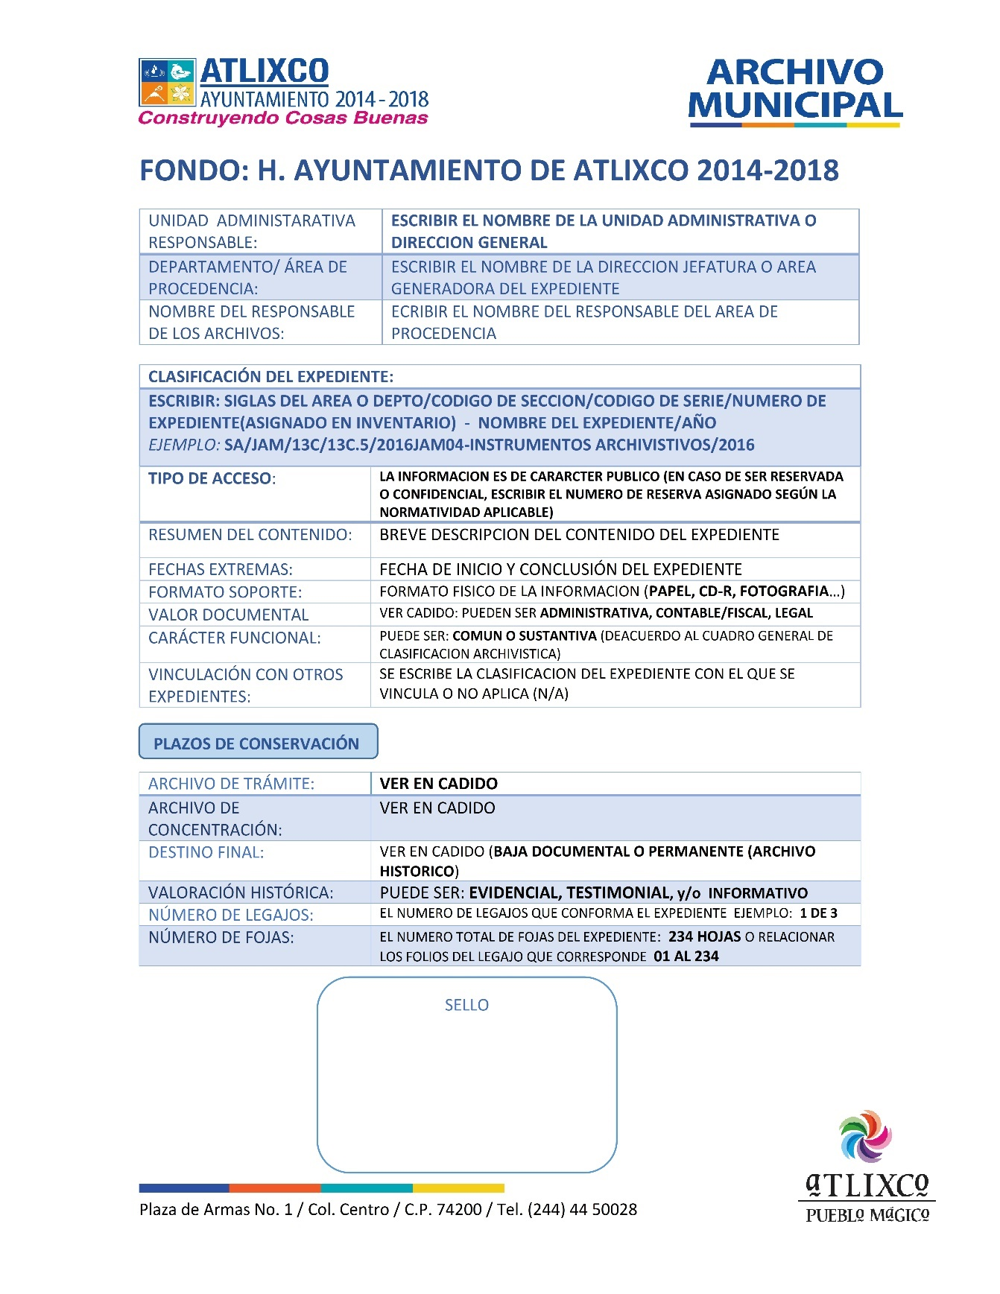

7.- INSTRUMENTOS ARCHIVÍSTICOS

Los instrumentos archivísticos con fundamento en el artículo 5 fracción XXVII de la Ley de Archivos del Estado de Puebla son instrumentos de descripción que proporcionan al usuario el conocimiento de la documentación de archivo que genera el sujeto obligado, de conformidad a las funciones establecidas en su reglamentación, su forma de organización, su acceso, descripciones, así como el destino que tendrán estos documentos de archivo, entre otra información y deberán ser elaborados por la Unidad Coordinadora de Archivos del sujeto obligado conjuntamente con los servidores públicos que generan la información de la Institución. De conformidad con la Ley de Archivos del Estado de Puebla, articulo 45 y su respectivo Reglamento, los Instrumentos Archivísticos que los sujetos obligados deberán elaborar son:

  - El Cuadro General de Clasificación Archivística
  - El Catálogo de Disposición Documental
  - La Guía Simple de Archivos
  - Los Inventarios Documentales

En el caso de que los sujetos obligados generen documentos de archivo electrónico y/o digital, éstos deberán aplicar los mismos instrumentos técnicos archivísticos que corresponden a los soporte papel, manteniendo y preservando los metadatos que sean creados, incorporando las medidas que garanticen la autenticidad, seguridad, integridad y disponibilidad, así como establecer los procedimientos que registren su actualización, migración y respaldo.
Los instrumentos archivísticos deben elaborarlos las Unidades Administrativas de los sujetos obligados, de conformidad a las funciones establecidas en su normatividad correspondiente y deberán informar a la Unidad Coordinadora de Archivos (UCA) su elaboración y hacer llegar de forma física y digital una copia de los mismos para su resguardo y supervisión. Los instrumentos archivísticos serán autorizados por los Titulares de las unidades administrativas, así como publicados en los sitios web en acuerdo a la normatividad aplicable; realizando las actualizaciones o correcciones necesarias de la información.
La base para realizar los instrumentos archivísticos es la serie documental, es decir, funciones específicas que desempeña el productor (servidor público) de los documentos, dadas por mandato legal. A través de éstas, concreta sus responsabilidades (actividades); las series son un grupo de expedientes del mismo asunto, tema o materia

8.- CUADRO GENERAL DE CLASIFICACIÓN ARCHIVÍSTICA
ARCHIVO DE TRÁMITE
Con fundamento en el artículo 5 fracción XVII de la Ley de Archivos del Estado de Puebla el Cuadro General de Clasificación Archivística es el instrumento técnico que refleja la estructura de un archivo con base en las atribuciones y funciones de cada sujeto obligado. La finalidad del Cuadro General de Clasificación Archivística, es de identificar, agrupar sucesivamente y sistematizar la información (documentos de archivo), que genera el sujeto obligado, de conformidad con categorías estructuradas, para la efectiva localización y recuperación de la información de los archivos de una Institución

Para la elaboración del Cuadro General de Clasificación Archivística, deberán desarrollarse las siguientes actividades:

- Identificación de fondo, secciones y series que contendrá el cuadro de clasificación.
Fondo es el conjunto de documentos producidos orgánicamente por un sujeto obligado y que se identifica con el nombre de este último
Sección (es una función o atribuciones) el Cuadro General de Clasificación Archivística se conforma por estas dos partes esenciales: Funciones Sustantivas y Funciones Comunes.
    - Funciones Sustantivas: Son las actividades esenciales que son la razón de ser de los sujetos obligados y los hacen únicos.

    - Funciones Comunes: Son acciones administrativas que sirven de apoyo o sustento para llevar a cabo las funciones sustantivas. así como las actividades específicas de la entidad productora

Serie (es una actividad) una vez que se determinan las funciones o atribuciones

El resultado del estudio será la identificación de las funciones sustantivas y las funciones comunes, así como las actividades específicas de la entidad productora.
2.-Jerarquización de las categorías de agrupación.
Una vez identificadas las atribuciones y funciones de la entidad productora de la información, se lleva a cabo su jerarquización, es decir, establecer dentro del cuadro un orden de distribución de las categorías de agrupación, en el que se determinan sus relaciones de pertenencia, vinculación y subordinación.
3.-Desarrollo del esquema de codificación de las categorías incorporadas al cuadro.
Una vez identificadas y jerarquizadas las categorías de agrupación, se realiza la actividad de la codificación. La codificación de las categorías de agrupación deberá realizarse como a continuación se detalla:
- Deberá colocarse un número ascendente a cada una de las secciones, iniciando con el número 1, 2, 3, etc.
- Posteriormente deberá colocarse a cada número de las secciones, la letra “S” para las funciones sustantivas y una “C” a las funciones comunes. Ejemplo: 1S, 2S, 3S, etc. 1C, 2C, 3C, etc.
- Para las codificaciones de las series documentales deberán plasmarse según el seguimiento a la codificación de la sección correspondiente.
Ejemplo: Serie 1S.1, 1S.2, 1S.3, etc.
- Para las codificaciones de las subseries documentales (si existieran) deberá plasmarse dando seguimiento a la codificación de la serie correspondiente.

IMÁGEN DE CUADRO GENERAL DE CLASIFICACIÓN ARCHIVÍSTICA
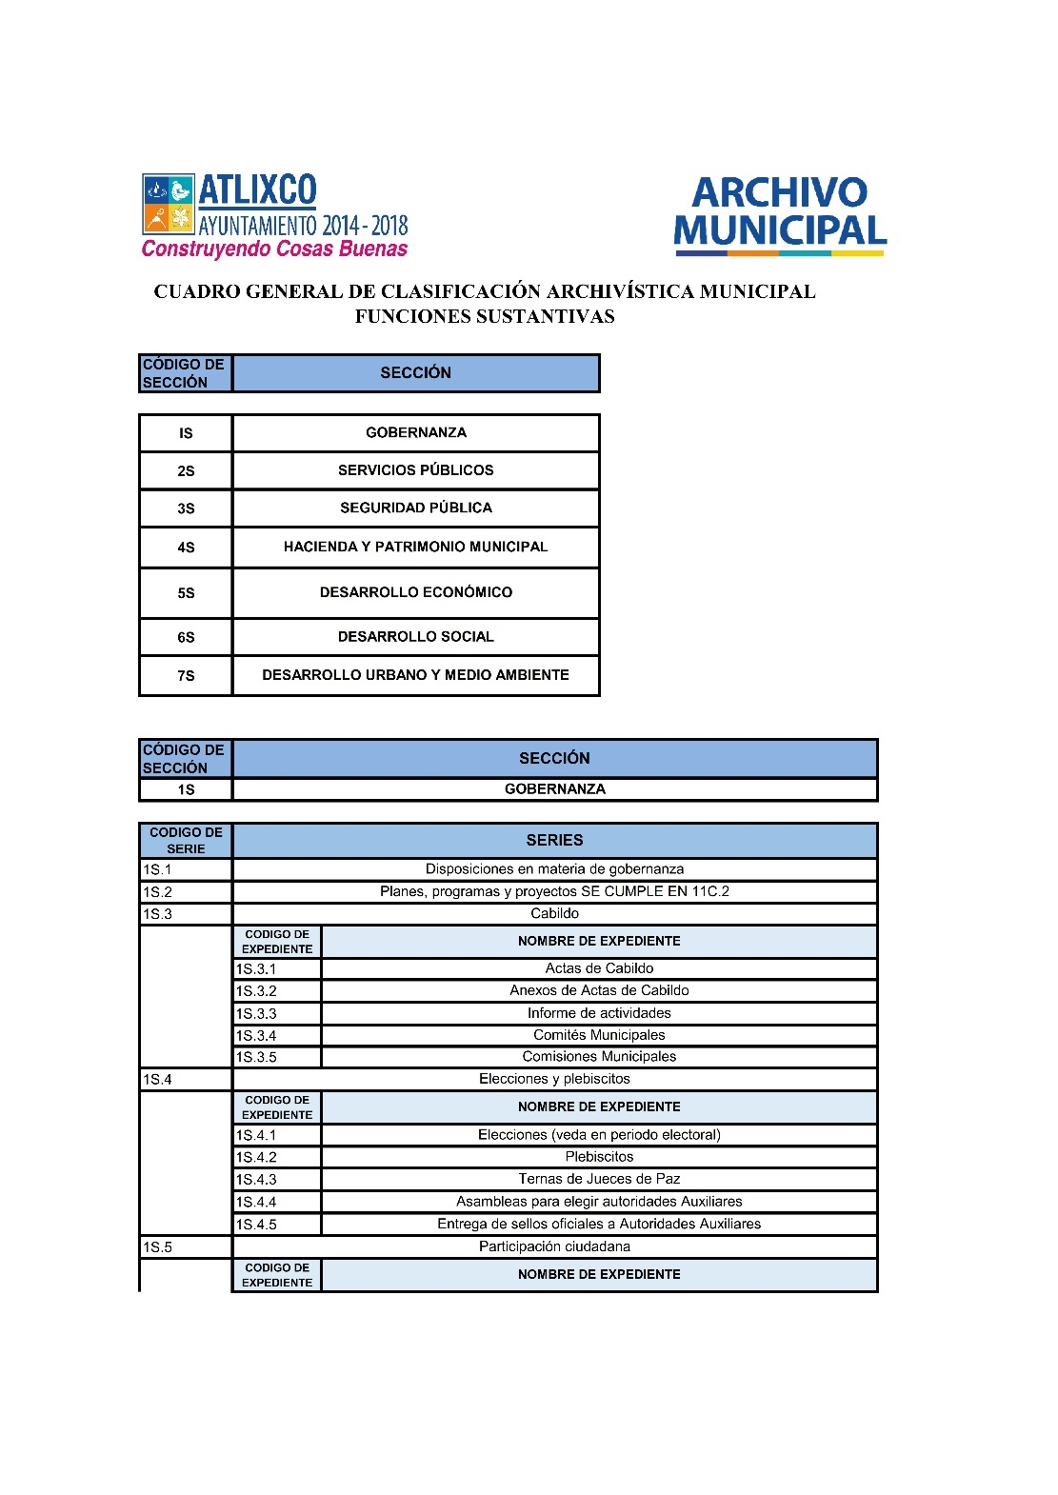
9.- CUADRO GENERAL DE CLASIFICACIÓN ARCHIVÍSTICA ARCHIVO DE CONCENTRACIÓN

Con fundamento en el artículo 5 fracción XVII de la Ley de Archivos del Estado de Puebla. El Cuadro General de Clasificación Archivística del Archivo de Concentración está cimentado en los artículos 35 y 39 del Reglamento de la Ley de Archivos del Estado de Puebla.
ARTÍCULO 35: Para la organización conservación y localización de documentos se deberán utilizar los instrumentos archivísticos señalados en la Ley.
ARTÍCULO 39: El Cuadro General de Clasificación Archivística, será elaborado por la Unidad Coordinadora y autorizado por los titulares de los Sujetos Obligados, y se deberá integrar conforme a los siguientes niveles jerárquicos:

I. Fondo.
II. Sección.
III. Serie.
IV. Expediente.

Los requerimientos y las necesidades del Sujeto Obligado, determinarán la factibilidad para crear niveles intermedios, denominados subsecciones o subseries.

A continuación, se describen los pasos para la realización de Cuadro General de Clasificación Archivística del Archivo de Concentración.
NÚMERO | RESPONSABLE | ACTIVIDAD | MÉTODO O HERRAMIENTA
1 | Personal archivo de concentración. | Expurgo documental de los expedientes del año a trabajar. | Limpieza documental.
2 | Personal archivo de concentración. | Organización de documentos por sección y series. | Clasificación documental.
3 | Encargado archivo de concentración. | Llenar formato del Cuadro General de Clasificación del Archivo de Concentración. | Formato del Cuadro General de Clasificación del Archivo de Concentración.
4 | Encargado archivo de concentración. | Manda oficio para visto bueno por parte de la Jefe del Archivo Municipal. | Oficio con CD a la Jefe del Archivo Municipal.
5 | Jefa de Archivo Municipal | Manda oficio contestación del visto bueno.  ¿Existen pendientes?  Si, empezar en la actividad 3.  No, continúa en la actividad 6. | Oficio al Encargado archivo de concentración.
6 | Jefa de Archivo Municipal | Aprobación del Cuadro General de Clasificación | Oficio al Encargado archivo de concentración.
7 | Encargado archivo de concentración. | Imprime el Cuadro General de Clasificación con firma y sello del Encargado del Archivo de Concentración, escanea y manda oficio con CD a la Jefe del Archivo Municipal. | Oficio con CD a la Jefe del Archivo Municipal.
8 | Jefa de Archivo Municipal. | Manda oficio con CD a la Dirección de Transparencia y Acceso a la Información para su publicación en el portal a su cargo. | Oficio con CD a la Directora de Transparencia y Acceso a la Información.
 |  | Fin del proceso.

IMÁGEN DEL CUADRO GENERAL DE CLASIFICACIÓN ARCHIVÍSTICA DEL ARCHIVO DE CONCENTRACIÓN
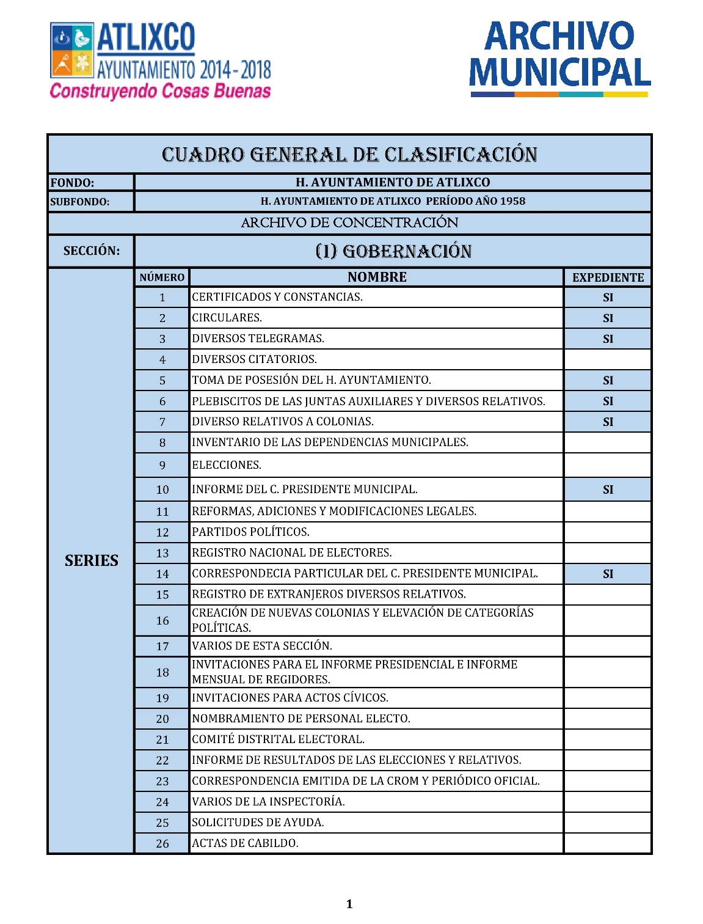

10.- CUADRO GENERAL DE CLASIFICACIÓN ARCHIVÍSTICA ARCHIVO HISTÓRICO

Con fundamento en el artículo 5 fracción XVII de la Ley de Archivos del Estado de Puebla. El Cuadro General de Clasificación Archivística del Archivo Histórico está cimentado en los artículos 35 y 39 del Reglamento de la Ley de Archivos del Estado de Puebla.
ARTÍCULO 35: Para la organización conservación y localización de documentos se deberán utilizar los instrumentos archivísticos señalados en la Ley.
ARTÍCULO 39: El Cuadro General de Clasificación Archivística, será elaborado por la Unidad Coordinadora y autorizado por los titulares de los Sujetos Obligados, y se deberá integrar conforme a los siguientes niveles jerárquicos:

I. Fondo.
II. Sección.
III. Serie.
IV. Expediente.

Los requerimientos y las necesidades del Sujeto Obligado, determinarán la factibilidad para crear niveles intermedios, denominados subsecciones o subseries.

A continuación se describen los pasos para la realización de Cuadro general de Clasificación Archivística del Archivo histórico.
NÚM | RESPONSABLE | ACTIVIDAD | MÉTODO O HERRAMIENTA
1 | Personal archivo histórico | Registro de todos y cada uno de los documentos de los expedientes de la caja a trabajar. | Registro y Limpieza documental.
2 | Personal archivo histórico. | Organización de documentos por sección y series. | Clasificación documental.
3 | Personal archivo histórico. | Llenar formato del Cuadro General de Clasificación del Archivo Histórico. | Formato del Cuadro General de Clasificación del Archivo de Histórico.
4 | Encargado archivo histórico. | Manda oficio para visto bueno por parte de la Jefe del Archivo Municipal. | Oficio con CD a la Jefe del Archivo Municipal.
5 | Jefe del Archivo Municipal. | Manda oficio contestación del visto bueno.  ¿Existen pendientes?  Si, empezar en la actividad 3.  No, continúa en la actividad 6. | Oficio al Encargado archivo de Histórico.
6 | Jefe del Archivo Municipal. | Aprobación del Cuadro General de Clasificación | Oficio al Encargado archivo de Histórico.
7 | Encargado archivo Histórico. | Imprime el Cuadro General de Clasificación con firma y sello del Encargado del Archivo de Concentración, escanea y manda oficio con CD a la Jefe del Archivo Municipal. | Oficio con CD a la Jefe del Archivo Municipal.
8 | Jefe del Archivo Municipal. | Manda oficio con CD a la Dirección de Transparencia y Acceso a la Información para su publicación en el portal a su cargo. | Oficio con CD a la Directora de Transparencia y Acceso a la Información.
 |  | FIN DELPROCEDIMIENTO

IMÁGEN EJEMPLO DEL CUADRO GENERAL DE CLASIFICACIÓN ARCHIVÍSTICA DEL ARCHIVO HISTÓRICO
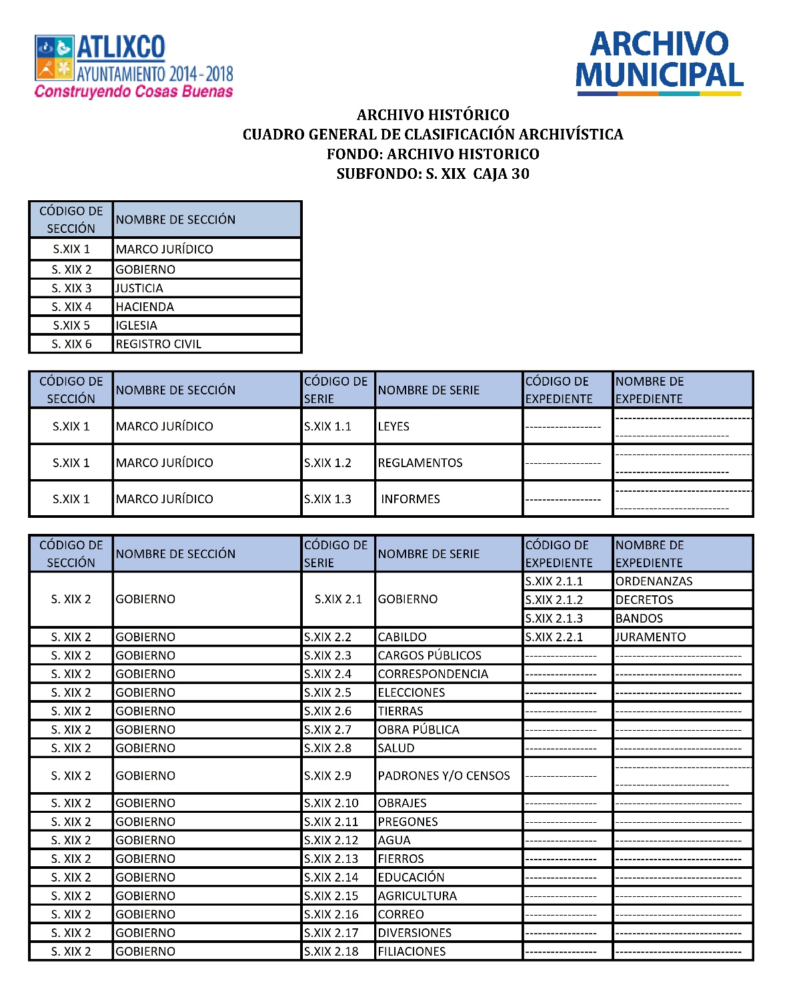

11.- CATÁLOGO DE DISPOSICIÓN DOCUMENTAL (CADIDO)

Con fundamento en el artículo 5 fracción XII de la Ley de Archivos del Estado de Puebla, el Catálogo de Disposición Documental es un instrumento archivístico de suma importancia y de acuerdo a su definición es un registro general y sistemático que establece los valores documentales, los plazos de conservación, la vigencia documental, la clasificación de reserva o confidencialidad y el destino final.
El Catálogo de Disposición documental se realiza conforme al ciclo vital del documento, es decir, al conjunto de etapas de un documento que se asignan con base en el asunto que le da origen, sus valores y usos que tiene durante cada una de ellas, correspondiendo a cada etapa un tratamiento especializado y su conservación en un archivo específico que puede ser de trámite, de concentración o histórico, o bien su baja documental (desde su origen, hasta su destino final). En acuerdo con el artículo 41 del Reglamento de la Ley de Archivos del Estado de Puebla.

NÚM | RESPONSABLE | ACTIVIDAD | MÉTODO O HERRAMIENTA
1 | Personal archivo de tramite | Realizar el vaciado del Cuadro General de Clasificación archivística, de secciones y series, tanto de funciones sustantivas como funciones comunes (incluyendo sus respectivas codificaciones), en las columnas que les corresponde de acuerdo al formato. | Cuadro general de clasificación archivística
2 | Personal archivo de tramite | Realizar el análisis serie por serie, de acuerdo a los requerimientos del formato | Cuadro general de clasificación archivística
3 | Personal del archivo de trámite, con la asesoría de un abogado y contador | Valores Documentales: En esta parte en necesario seleccionar (a través de una cruz o paloma) los valores primarios de la serie documental (administrativos, contables o fiscales y legales), pudiendo tener la serie uno, dos o los tres tipos de valores | Ver proceso “De la Valoración Documental”
4 | Personal del archivo de Tramite y un Abogado | Plazo de conservación: En esta parte se determina por serie documental, el plazo de conservación (por meses o años) en los archivos de trámite y concentración, de conformidad con las disposiciones jurídicas vigentes aplicables | ver proceso “De la Valoración Documental”
5 | Personal del archivo de trámite, Transparencia y acceso a la información y UCA | Acceso: Se considera que el tipo de acceso, debe ser Publico según lo establecido en la Ley de Trasparencia y Acceso a la Información Pública del Estado de Puebla  En lo referente a la información reservada y confidencial de un expediente. Esta deberá ser sometida a una valoración según lo establecido en la Ley General de Transparencia y Acceso a la Información, así como a la Ley de Trasparencia y Acceso a la Información Pública del Estado de Puebla. | Ley de General de transparencia y Acceso a la Información Pública .  Ley de Trasparencia y Acceso a la Información Pública del Estado de Puebla  Nota: En caso de ser determinado el acceso como reservado se coloca el número de reserva en la caratula del expediente.
6 | Personal del archivo de trámite, abogado, contador y UCA | Destino final: Se dispone el destino final de la serie.  Al fenecer los valores primarios (administrativos, contables o fiscales y legales), se determinan si la serie documental tendrá valores secundarios (evidénciales, testimoniales, informativos) por lo que determina si permanece en el archivo histórico de la Institución, o en su caso, si carece de valores secundarios, se proceda a su baja documental | Ver proceso “De la Valoración Documental”
 |  | FIN DELPROCEDIMIENTO

IMÁGEN DE CADIDO
FONDO: H. AYUNTAMIENTO DE ATLIXCO 2014-2018
CATALOGO DE DISPOSICIÓN DOCUMENTAL
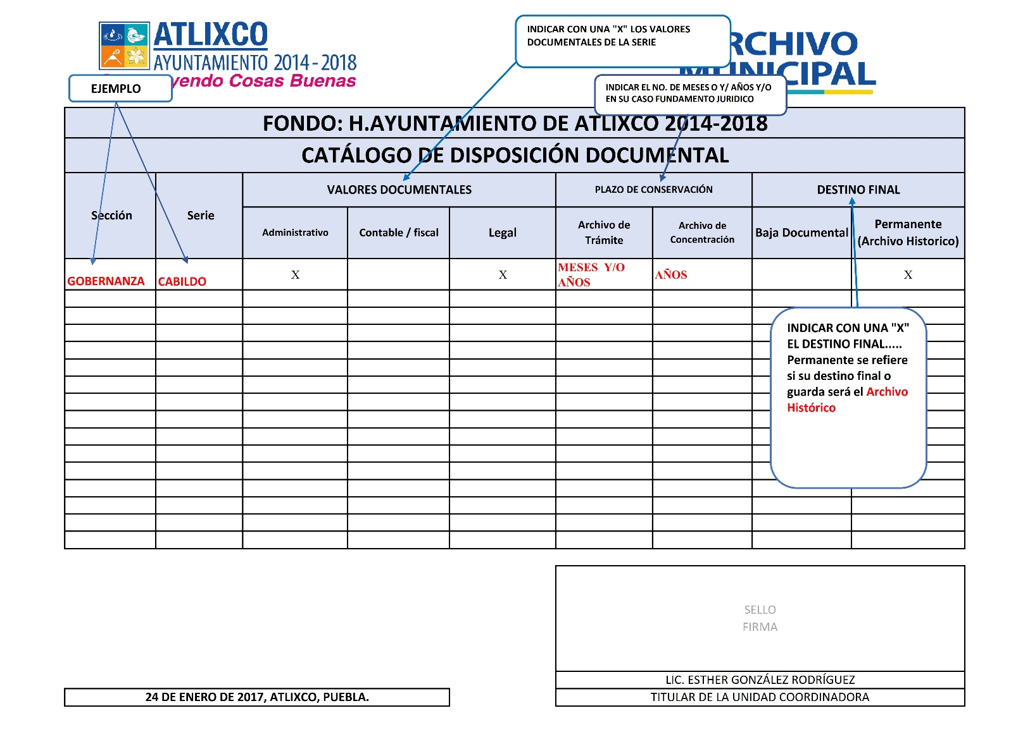

Nota: Solicitar formato

12.- GUÍA SIMPLE DE ARCHIVO:
TRÁMITE, CONCENTRACIÓN E HISTÓRICO

Con fundamento en el artículo 5 fracción XXVI de la Ley de Archivos del Estado de Puebla, la guía simple de archivos es un esquema general de descripción de las series documentales de los archivos de un sujeto obligado, que indica sus características fundamentales conforme al cuadro general de clasificación archivística y sus datos generales. Nos permite identificar y explicar el contexto y el contenido de las series documentales, con el fin de hacerlos accesibles a los investigadores y público en general.
En acuerdo con el Articulo 50 y 51 del Reglamento de la Ley de Archivo del Estado de Puebla. Para la elaboración de la Guía Simple de Archivos, deberá utilizarse el formato prestablecido, en donde los elementos de descripción se agrupen en dos áreas informativas: Área de identificación y Área de contexto. Para el llenado del Área de identificación será con los datos generales del Fondo (sujeto obligado), así como del Titular responsable de la Unidad administrativa.
Para el llenado del Área de Contexto, deberá realizarse conforme a las siguientes actividades
PPROCEDIMIENTO PARA EL LLENADO DE GUÍA SIMPLE
NÚM | RESPONSABLE | ACTIVIDAD | MÉTODO O HERRAMIENTA
1 | Personal archivo de trámite, concentración e histórico. | Se requisita el encabezado del formato de Guía Simple, referente a la identificación de la Unidad o Área Productora. | Formato guía simple
2 | Personal archivo de trámite, concentración e histórico. | Realizar el registro del Cuadro General de Clasificación archivística CÓDIGO DE SERIE y NOMBRE DE LA SERIE, tanto de funciones sustantivas como funciones comunes (incluyendo sus respectivas codificaciones), en las columnas que les corresponde de acuerdo al formato. | Cuadro general de Clasificación Archivística  Formato guía simple  Inventario Documental requisitados. Ver “Procedimiento de llenado de formato de Inventario Documental”
3 | Personal archivo de trámite, concentración e histórico. | En DOCUMENTACION EXISTENTE, se registran el total de expedientes registrados en el Inventario Documental de una misma serie; ejemplo de la serie 1S.3 se cuenta con:  5 Expedientes con 254 Hojas totales. | Inventario Documental requisitados. Ver “Procedimiento de llenado de formato de Inventario Documental”  Formato guía simple
4 | Personal archivo de trámite, concentración e histórico. | En FECHAS EXTREMAS: Se registrará la fecha o año más antiguo y el año más reciente de la serie documental (ejemplos: 1960 – 2015 / 12-02-2014 al 03-05-2015) | Inventario Documental requisitados. Ver “Procedimiento de llenado de formato de Inventario Documental”  Formato guía simple
5 | Personal archivo de trámite, concentración e histórico. | En UBICACIÓN FÍSICA: En esta parte del formato se registrará el lugar donde se puede encontrar físicamente la serie documental, tanto en archivo de trámite, concentración e histórico, debiendo registrarlo lo más preciso posible, lo que facilitará su localización inmediata | Inventario Documental requisitados. Ver “Procedimiento de llenado de formato de Inventario Documental”  Formato Guía Simple  Croquis de ubicación documental.
6 | Personal archivo de trámite, concentración e histórico. | En DESCRIPCIÓN DEL ASUNTO: Deberá considerarse la selección de algunos expedientes (los más completos) o se relaciona el nombre de las series documentales que conforman los expedientes con mismo código de serie. | Inventario Documental requisitados. Ver “Procedimiento de llenado de formato de Inventario Documental”  Expediente
7 | Personal archivo de trámite, concentración e histórico. | METROS LINEALES: Se registrará la equivalencia de la serie documental en metros lineales. | UNIDAD DE MEDIDA  La equivalencia de un expediente a metros lineales es de aproximadamente  0.00011764 metros.
 |  | FIN DE PROCEDIMIENTO

Nota: Es importante recordar que la guía simple de archivos, deberá publicarse en la página Web del Sujeto Obligado, por lo que debe realizarse por Unidad Administrativa, informando a la Unidad Coordinadora de Archivos su elaboración, misma que se conjuntará con las demás Unidades Administrativas del Sujeto Obligado para su publicación.

PROCEDIMIENTO PARA ENTREGAR GUÍA SIMPLE DE ARCHIVO

A continuación, se describen los pasos para entregar dicho instrumento archivístico requisitados y validado por el sujeto obligado.

NÚMERO | RESPONSABLE | ACTIVIDAD | MÉTODO O HERRAMIENTA
1 | Personal archivo de trámite, concentración o histórico. | Expurgo documental de los expedientes del año a trabajar. | Limpieza documental
2 | Personal archivo de trámite, concentración o histórico. | Organización y clasificación de expedientes por sección y series. | Clasificación documental.
3 | Encargado o personal de archivo de trámite, concentración o histórico. | Llenar formato de Guía Simple del Archivo de Concentración. | Formato de Guía Simple del Archivo de Concentración.
4 | Encargado archivo de tramite concentración o histórico | Remite por medio de oficio solicitud de visto bueno a Jefe del Archivo Municipal. | Oficio con CD al Jefe del Archivo Municipal.
5 | Jefe del Archivo Municipal. | Contesta por medio de oficio la contestación del visto bueno.  ¿Existen pendientes?  Si, empezar en la actividad 3.  No, continúa en la actividad 6. | Oficio al titular archivo de trámite, concentración o histórico.

NÚMERO | RESPONSABLE | ACTIVIDAD | MÉTODO O HERRAMIENTA
6 | Jefe del Archivo Municipal. | Aprobación de la Guía Simple | Oficio al titular de archivo de trámite, concentración o histórico.
7 | Encargado archivo de trámite, concentración e histórico | Imprime Guía Simple ya con firma y sello del Encargado del Archivo de Tramite, Concentración se remite mediante oficio con CD a la Jefe del Archivo Municipal. | Oficio con CD a la Jefe del Archivo Municipal.
8 | Jefe del Archivo Municipal. | Manda oficio con CD a la Dirección de Transparencia y Acceso a la Información para su publicación en el portal a su cargo. | Oficio con CD a la Directora de Transparencia y Acceso a la Información.
 |  | FIN DEL PROCESO.

FORMATO DE GUÍA SIMPLE
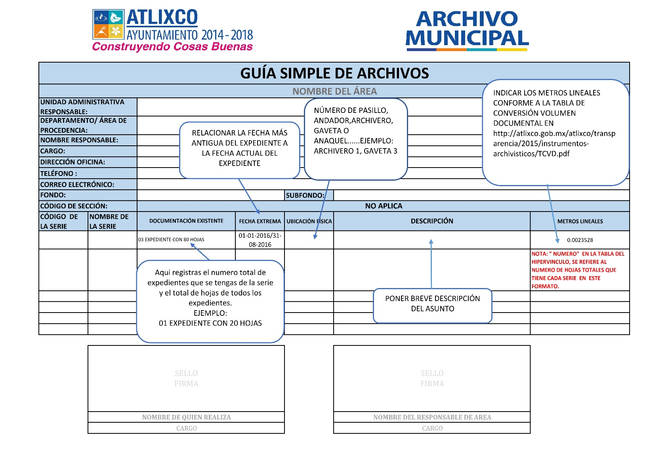

Nota: Solicitar formatos

13.- INVENTARIOS DOCUMENTALES.
TRÁMITE, CONCENTRACIÓN E HISTÓRICO

Con fundamento en el artículo 5 fracción XXVIII de la Ley de Archivos del Estado de Puebla, establece que los Inventarios Documentales son instrumentos de consulta que describen las series y expedientes de un archivo y que permiten su localización, transferencia o baja documental.
De conformidad con el articulo 47 y 48 del Reglamento de la Ley de Archivo del Estado de Puebla, los inventarios documentales facilitan la localización de las series y expedientes de los archivos de los sujetos obligados y se clasifican en:

- Inventario General: Es el aplicado a los archivos de trámite, concentración e histórico.
- Inventario de Transferencia: Se utiliza para realizar el traslado de la documentación de los archivos de trámite a los archivos de concentración (transferencia primaria) y de éstos al histórico (transferencia secundaria)
- Inventario de Baja Documental: Registra la documentación cuyos valores hayan prescrito y por tanto procede su baja y destrucción.

Los inventarios documentales se realizan con datos para identificar, ordenar, organizar y localizar a nivel de expedientes, la documentación de los archivos de trámite, concentración e histórico de los Sujetos Obligados.

Para la elaboración del Inventario Documental General, podrá utilizarse el formato anexo, que debe contener la siguiente información: fondo, sección, serie, Ubicación Número de expediente, asunto, fecha, Observaciones tomando en consideración el llenado de cada uno de los campos del formato, debiendo realizarse conforme a las siguientes actividades:

PROCEDIMIENTO PARA EL LLENADO DEL FORMATO DE INVENTARIO DOCUMENTAL
NÚMERO | RESPONSABLE | ACTIVIDAD | MÉTODO O HERRAMIENTA
1 | Personal archivo de trámite, concentración e histórico. | Se requisita el encabezado del formato del Inventario Documental, referente a la identificación de la Unidad o Área Productora. | Formato de Inventario documental.

NÚMERO | RESPONSABLE | ACTIVIDAD | MÉTODO O HERRAMIENTA
2 | Personal archivo de trámite, concentración o histórico. | Se registran los expedientes previamente ordenados y clasificados basado en el Cuadro General de Clasificación Archivística, de acuerdo al NUMERO CONSECUTIVO. | Cuadro General de Clasificación Archivística  Formato de Inventario Documental.  Expedientes
3 | Personal archivo de trámite, concentración o histórico. | Registrar en NÚMERO DE EXPEDIENTE el número del expediente asignado por el área o por la función administrativa, jurídica, contable/fiscal. | Formato de inventario documental.  Expediente
4 | Encargado archivo de tramite concentración o histórico | En DESCRIPCION DEL ASUNTO:  Escribir brevemente el asunto, tema o materia del expediente que se registra. | Formato de inventario Documental  Expediente
5 | Encargado archivo de tramite concentración o histórico | En CODIGO DE SECCION/CODIGO DE SERIE: anotar el código de sección y serie al que pertenezca la clasificación del expediente registrado | Cuadro general de clasificación archivística  Formato de Inventario documental.  Expedientes
6 | Encargado o personal de archivo de trámite, concentración o histórico. | En CAJA: se registra el número de caja en la que se hará el resguardo o se encuentra resguardada la documentación. | Formato de Inventario documental.  Expedientes
7 | Encargado o personal de archivo de trámite, concentración o histórico. | En NO. DE DOCUMENTOS: se registra el número total de folios contabilizados del expediente, se toma en cuenta fotografías, reprografías, mapas, unidades de almacenaje digital etc… | Formato de Inventario documental.  Expedientes
8 | Encargado o personal de archivo de trámite, concentración o histórico. | En FECHAS EXTREMAS: Se registrará la fecha más antigua y la fecha más reciente del expediente a registrar.  Ejemplo: 12-02-2014 al 03-05-2015 | Formato de Inventario documental.  Expedientes
9 | Encargado o personal de archivo de trámite, concentración o histórico. | En UBICACIÓN: se registrará el lugar donde se encuentra físicamente la serie documental, tanto en archivo de trámite, concentración e histórico, por ejemplo:  Pasillo 1, Archivero 4, Gaveta 1 | Croquis de ubicación Documental  Formato de Inventario documental.  Expedientes
10 | Encargado archivo de tramite concentración o histórico | En OBSERVACIONES: Se registran la observación que se tenga del expediente a registrar.  Es importante registrar el número de legajos que contiene el expediente. Si contiene (y el número de) fotografías, reprografías, mapas etc. | Formato de Inventario documental.  Expedientes  Nota: Escribir el número de reserva en caso de que el Acceso ha sido Reservado o Clasificado.
11 | Encargado archivo de tramite concentración o histórico | En DIGITALIZADO: se registra el estado actual de la digitalización del expediente (Escribir SI o NO).  Se considera digitalizado un expediente si ha sido codificado en su totalidad por medio o formato digital para su resguardo y/o reproducción. | Formato de Inventario documental.  Expedientes y la unidad de resguardo digital.
 |  | FIN DEL PROCEDIMIENTO

Nota: Es importante recordar que el Inventario General deberá publicarse en la página Web del Sujeto Obligado según la normatividad aplicable, por lo que debe realizarse por Unidad Administrativa, informando a la Unidad Coordinadora de Archivos su elaboración, misma que se conjuntará con las demás Unidades Administrativas del Sujeto Obligado para su publicación.

PROCEDIMIENTO PARA ENTREGAR INVENTARIO DOCUMENTAL GENERAL.
A continuación, se describen los pasos para la entrega del Inventario Documental:
NO. | RESPONSABLE | ACTIVIDAD | MÉTODO O HERRAMIENTA
1 | Personal archivo de trámite, concentración e histórico. | Expurgo documental de los expedientes del año a trabajar. | Limpieza documental
2 | Personal archivo de trámite, concentración e histórico. | Organizar y clasificar los documentos para la integración de expedientes según su sección y serie. | Organización y Clasificación documental.  Cuadro General de Clasificación Archivística
3 | Encargado o titular de área. | Llenar formato de Inventario Documental | Formato de Inventario  Ver el Procedimiento para el llenado del formato de Inventario Documental
4 | Encargado o titular de área | Manda oficio para visto bueno por parte de la Jefa del Archivo Municipal. | Oficio con CD al Jefe del Archivo Municipal.
5 | Jefe del Archivo Municipal. | Manda oficio contestación del visto bueno.  ¿Existen pendientes?  Si, empezar en la actividad 3.  No, continúa en la actividad 6. | Oficio al Encargado o titular del área
6 | Jefe del Archivo Municipal. | Aprobación del Inventario Documental | Oficio al Encargado o titular del área.
7 | Encargado o titular de área | Imprime el Inventario Documental ya con firma y sello del Encargado o titular del área se escanea y manda oficio con CD a la Jefe del Archivo Municipal. | Oficio con CD a la Jefe del Archivo Municipal.
8 | Jefe del Archivo Municipal. | Manda oficio con CD a la Dirección de Transparencia y Acceso a la Información para su publicación en el portal a su cargo. | Oficio con CD a la Directora de Transparencia y Acceso a la Información con copia al encargado o titular del área.
 |  | FIN DEL PROCESO.

IMAGEN DEL FORMATO DE INVENTARIO DOCUMENTAL
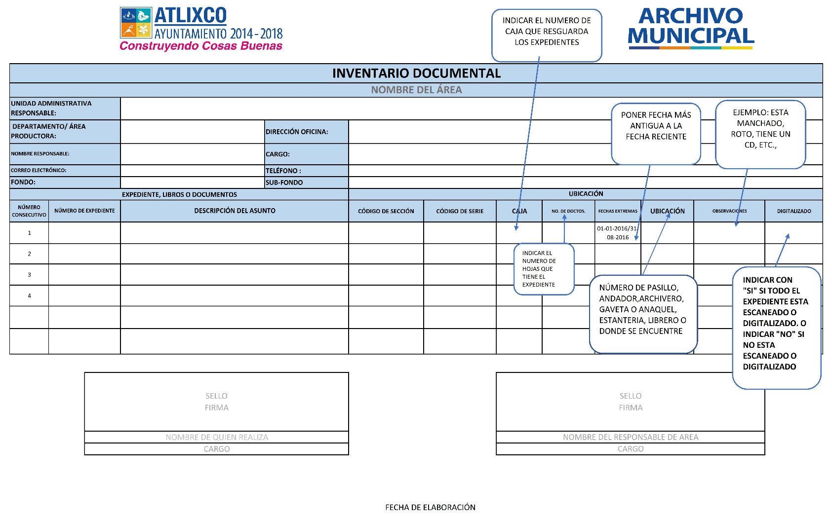

Nota: Solicitar formatos

TRANSFERENCIAS DOCUMENTALES

Con fundamento en el artículo 5 fracción XXXVIII de la Ley de Archivos del Estado de Puebla, la Transferencia documental es el traslado controlado y sistemático de expedientes de consulta esporádica de un archivo de tramite al archivo de concentración (transferencia primaria) y de expedientes que deben conservarse de manera permanentemente del archivo de concentración al archivo histórico (transferencia secundaria).
Para una mejor organización, conservación, preservación, protección y control de los documentos de archivo, es indispensable realizar un adecuado flujo de estos documentos, de los diferentes archivos del sujeto obligado, a través de transferencias, que es un procedimiento controlado y sistemático, que se realiza conforme al ciclo vital del documento, utilizando los instrumentos archivísticos para realizarlo en tiempo y forma, establecido de acuerdo a las políticas y criterios vigentes del sujeto obligado.

La transferencia Primaria es realizar el traslado controlado y sistemático de expedientes de consulta esporádica de un archivo de trámite a un archivo de concentración, cuando estos han concluido el plazo de conservación en el archivo de trámite.

La transferencia Secundaria se refiere a un proceso de traslado controlado y sistemático de expedientes que deben conservarse de manera permanente, del archivo de concentración al archivo histórico, cuando según los plazos de conservación en archivo de Concentración hayan concluido.

Estas transferencias se deben ejecutar de conformidad con los fundado en la Ley de Archivos del Estado de Puebla Artículo 55; y al Reglamento de la Ley de Archivos del Estado de Puebla Artículos 59, 60 y 61 así como la normatividad aplicable.

14.- TRANSFERENCIAS PRIMARIAS

El objetivo de la transferencia primaria es realizar el traslado sistemático y controlado de expedientes, cuyo trámite ha concluido, al archivo de concentración.

La transferencia primaria se efectuará una vez que se cumpla el plazo de conservación previsto en el Catálogo de Disposición Documental correspondiente. Y únicamente se hará transferencia de los expedientes que se encuentren en formato documental con soporte papel, excluyendo de este proceso los expedientes en formato digital.

PROCEDIMIENTOS TRANSFERENCIA PRIMARIA

NUMERO | RESPONSABLE | ACTIVIDADES | MÉTODO O HERRAMIENTA
1 | Responsable del archivo de trámite | Identifica los expedientes cuyo plazo de conservación en archivo de trámite ha concluido, conforme al Catálogo de Disposición Documental y de su Inventario Documental del Archivo de Trámite. | Inventario Documental y Catálogo de Disposición Documental.
2 | Responsable del archivo de trámite | Requisita Anexo 40 el cual es el documento oficial para todo tipo de entrega-recepción o en su defecto el formato de Inventario de Transferencia, mediante el cual se detalla la documentación a entregar. | Anexo 40/ Inventario de Transferencia
3 | Responsable del archivo de trámite | Solicita mediante oficio a la Jefe del Archivo Municipal, una transferencia primaria de su Dependencia, remitiendo el anexo 40 o Inventario de Transferencia en físico y digital. | Oficio
4 | Jefe del Archivo Municipal | Revisa la propuesta de Anexo 40 o Inventario de Transferencia, de ser necesario se selecciona y revisa físicamente los expedientes.  ¿Existen observaciones?  Sí, continúa en la actividad 5.  No, continúa en la actividad 7 | Anexo 40/ Inventario de Transferencia
5 | Jefe del Archivo Municipal | Entrega observaciones y establece una nueva fecha de revisión. | Oficio
6 | Responsable del Archivo de Trámite | Recibe observaciones y solventa observaciones en la nueva fecha indicada. | Oficio y Anexo 40/ Inventario de Transferencia
7 | Jefe del Archivo Municipal | Otorga el visto bueno y remite al responsable del archivo de trámite. | Oficio, y Anexo 40/ Inventario de Transferencia con visto bueno.
8 | Jefe del Archivo Municipal | Remite al Encargado del Archivo de Concentración la validación y autorización de la entrega de los Expedientes. | Oficio y Anexo 40/ Inventario de Transferencia
9 | Responsable del Archivo de Trámite | Se presenta en el Archivo de Concentración, con la documentación a entregar y Anexo 40/ Inventario de Transferencia en físico y digital, debidamente validado. | Anexo 40/ Inventario de Transferencia
10 | Encargado del Archivo de Concentración | Recibe la documentación a transferirse y la revisa en un plazo de 90 días, cotejando el Anexo 40/ Inventario de Transferencia con la transferencia en físico. | Anexo 40/ Inventario de Transferencia
11 | Encargado del Archivo de Concentración | Realiza la revisión del Anexo 40/ Inventario de Transferencia y la documentación entregada  ¿Existen observaciones?  Sí, continúa en la actividad 12.  No, pasa a la actividad 14. | Oficio
12 | Responsable del Archivo de Trámite | Recibe observaciones y acuerda con el Encargado del Archivo de Concentración una nueva fecha de revisión. | Oficio
13 | Encargado del Archivo de Concentración | Revisa observaciones realizadas y solventadas  ¿Existen observaciones?  Sí, continúa en la actividad 11.  No, pasa a la actividad 14 | Oficio
14 | Encargado del Archivo de Concentración | Asigna lugar a la documentación transferida y registra la ubicación de la misma. Remite al Jefe del Archivo Municipal copia del formato original de la Transferencia (resguarda el original) y actualiza el Inventario General del Archivo de Concentración. | Oficio
15 | Jefe del Archivo Municipal. | Genera oficio por triplicado de la conclusión de la Transferencia primaria. | Oficio
 |  | Fin del proceso.

15.- TRANSFERENCIA SECUNDARIA

La transferencia secundaria es realizar el traslado sistemático y controlado de los expedientes que hayan concluido sus plazos de conservación y que tengan valores secundarios, conforme al Catálogo de disposición documental, al archivo histórico del sujeto obligado o del Archivo General del Estado de Puebla, conforme a lo establecido en el artículo 43 de la Ley de Archivos del Estado de Puebla.

Las actividades destinadas a realizar la transferencia de documentos del archivo de concentración al archivo histórico, a fin de incrementar el acervo documental y ponerlo a disposición de los interesados. Las cajas archivadoras que se utilizan en la transferencia secundaria, podrán ser AG12.

Las cajas archivadoras deberán llevar una cédula de identificación con los siguientes datos:
  - Fondo:
  - Sección:
  - Serie:
  - Fechas extremas: Inicio a Fin
  - Expedientes: Del _ al_
  - Caja: #

16.- BAJA DOCUMENTAL

Con fundamento en el artículo 5 fracción XI de la Ley de Archivos del Estado de Puebla, la baja documental es la eliminación de aquella documentación que haya prescrito en sus valores administrativos, legales, fiscales o contables y que no contenga valores históricos.
En el cumplimiento de sus funciones, los sujetos obligados van generando paulatinamente grandes cantidades de documentación, lo que implica una serie de desventajas en su manejo, como la explosión documental, con la necesidad inherente de rentar locales para su guarda lo que resulta muy costoso, además de lo complicado que resulta el acumulamiento de la documentación cuando se lleva a cabo sin ningún control. Cuando se realiza el Catálogo de Disposición Documental de la institución, se lleva a cabo el Proceso de Valoración, en donde se determina por series documentales, qué documentación carece de valores secundarios (históricos) y que son susceptibles de Baja Documental.
Además se establecen los tiempos de conservación en los diferentes archivos del sujeto obligado, conforme al ciclo vital del documento, por lo que se llega a saber cada qué tiempo se debe realizar el Proceso de Baja Documental al fenecer sus valores primarios, lo que ayudará a hacer más eficiente la administración de espacios designados como repositorios documentales con el subsecuente ahorro económico por la renta de inmuebles por parte de los sujetos obligados.
En acuerdo a la Ley de Archivos del Estado de Puebla Artículos 12, fracción IX y XI; 32, 33 y 35; el Reglamento de la Ley de Archivos del Estado de Puebla Artículos 62 y 63; la Ley General de Bienes Nacionales Artículo 6 fracción XVIII y la Ley de Responsabilidades de los Servidores Públicos del Estado de Puebla Artículos del 49 al 80. Para la realización de este proceso es necesario contar con el Catálogo de Disposición Documental, ya que en este instrumento se realiza la valoración de la documentación (primaria y secundaria) (Ver proceso de valoración) y se determinan los plazos de conservación en los diferentes archivos del sujeto obligado, así como también se define su destino final.
La documentación a la que se puede aplicar el proceso de baja documental es:
1. Documentación que haya fenecido sus valores primarios y carezcan de valores secundarios (históricos), conforme al Catálogo de Disposición Documental).
2. Documentación que sean copias de los originales y/o documentación de apoyo informativo.
3. Documentación siniestrada por causas ajenas o imprevisibles, como desastres naturales.
4. Documentación que por sus condiciones implica un riesgo sanitario por contaminación.

Para las dos últimas causas se requiere anexar al proceso además:

- Copia del acta de levantamiento de hechos emitida por el ministerio público.
- Acta administrativa con firma del representante del Órgano Interno de Control, así como la firma del área de protección civil (en el caso de riesgo sanitario).
- Fotografías, con sello institucional y rúbricas originales de los funcionarios responsables, que manifiesten el estado físico de la documentación (Instructivo para el trámite de baja documental de archivos del gobierno federal, 24 de agosto de 2012, p. 13).
- Es importante hacer mención que debe dejarse evidencia, testimonio, información, de las funciones sustantivas de la institución, por lo que si se tiene la necesidad de proceder a la Baja documental de este tipo de documentación, será necesario dejar un muestro (para conocer formatos, procedimientos, etc.) en el archivo histórico del sujeto obligado.
- Una vez identificada la documentación de Baja, se puede iniciar con este proceso, en donde para su realización interviene la Unidad Coordinadora de Archivos del sujeto obligado, la Unidad Administrativa generadora de la documentación, la delegación de la Contraloría, el Archivo General del Estado (dando el visto bueno desde el punto de vista metodológico), así como la empresa trituradora.
Para llevar a cabo el correcto proceso de baja documental, deberán de llevarse a cabo las siguientes actividades secuenciales:
Tabla 1. Proceso de Baja Documental PROCESO DE BAJA DOCUMENTAL
NUM. | RESPONSABLE | ACTIVIDAD | MÉTODO O HERRAMIENTA
1 | Unidad administrativa responsable | Selección de documentos para baja documental | Identifica la documentación que deberá causar baja (ver proceso de valoración documental y catálogo de disposición documental)
2 | Unidad administrativa responsable | Informa a la Unidad Coordinadora de Archivos de la institución sobre el inicio del proceso de baja documental | La Unidad Coordinadora de Archivos  verifica si procede el proceso de baja documental y su correcta realización
3 | Unidad administrativa responsable | Realiza inventario de baja documental y elabora ficha técnica de pre valoración | Elabora el inventario de baja documental (ver formato 1); elabora ficha técnica de pre valoración (ver formato 2) y solicita revisión (ver formato3)
3 | Archivo General del Estado | Revisión de los trabajos archivísticos de baja documental | Revisa el inventario de baja documental y la ficha técnica de pre valoración, para determinar si reúnen los requisitos establecidos.  Si procede, continúa con el paso núm. 4  Si no procede, regresa al paso número 1
4 | Archivo General del Estado | Valoración física de los documentos de baja documental | Realiza valoración física de la documentación de baja documental, verificando la información del inventario y de la ficha técnica de pre valoración.  Si procede, continúa con el paso núm. 5. Si no procede, regresa al paso número 1
5 | Unidad administrativa responsable | Solicita al área administrativa la contratación de una empresa para la trituración | Solicita al área administrativa de la dependencia o la entidad la designación de la empresa que se encargará de la trituración (ver formato 4)
6 | Área administrativa de la dependencia o entidad | Entera a la unidad administrativa responsable de cuál será la empresa asignada para la trituración de la documentación a darse de baja | El área administrativa de la dependencia o entidad le informa mediante oficio la asignación de la empresa encargada de la trituración (ver formato 5)
7 | Unidad administrativa responsable | Entera a la Secretaría de la Contraloría para que supervise el procedimiento de baja documental | Solicita la intervención de la Secretaría de la Contraloría para que revise el cumplimiento de los procedimientos de baja documental (ver formato 6)
8 | Secretaría de la Contraloría | Supervisa los procedimientos de baja documental y entera a la unidad administrativa responsable | Supervisa el cumplimiento del procedimiento de baja documental (ver formato 7)
9 | Unidad administrativa responsable | Solicita la baja documental al Archivo General del Estado | Elabora solicitud de baja documental mediante oficio anotando en éste el número de cajas, el periodo, el núm. de fojas que consta el inventario de baja y anexa su ficha técnica de pre valoración (ver formato 8)
10 | Archivo General del Estado | Emite Declaratoria de valoración física de archivos institucionales | Emite Declaratoria de valoración física de archivos institucionales, después de haber realizado la revisión física de la documentación de baja documental (ver formato 9)  Si procede, continúa con el paso núm.11. Si no procede, regresa al paso número 1
11 | Archivo General del Estado | Autoriza baja documental | Emite autorización de baja documental (ver formato 10), y entrega a la unidad administrativa responsable el formato de acta de baja documental
12 | Unidad administrativa responsable | Llena formato de acta de baja documental | Recibe formato de acta de baja documental que el Archivo General del Estado entrega y procede a llenarlo bajo protesta de decir verdad (ver formato 11)
13 | Unidad administrativa responsable, Unidad coordinadora de archivos, Secretaría de la Contraloría y Archivo General del Estado | Firma del acta de baja documental | Las partes involucradas firman el acta de baja documental en el cumplimiento de las responsabilidades específicas que les determine éste procedimiento
14 | Archivo General del Estado | Integración del expediente de baja documental | Integra y archiva expediente de baja documental
 |  | FIN DEL PROCEDIMIENTO

17.- TABLA DE CONVERSIÓN DE UNIDADES DE MEDIDA DE ARCHIVO

Con base en el siguiente calculo: | Para convertir de: | a: | Se debe multiplicar por:
Un metro lineal pesa entre 15 y 70 kilogramos de archivo, por lo tanto la medida equivalente a 40 kilogramos. | Metros lineales de archivo | Kilogramos de archivo | 40
Un metro lineal mide 0.80 y 0.16 metros cúbicos de archivo, por lo tanto la medida equivale a 0.12 metros cúbicos. | Metros lineales de archivo | Metros cúbicos de archivo | 0.42
Un kilogramo de archivo mide entre 0.01 y 0.03 metros lineales de archivo, por lo tanto la media equivale a 0.020 kilogramos. | Kilogramos de archivo | Metros lineales de archivo | 0.020
Un Kilogramo de archivo mide entre 0.0008 y 0.003 metros cúbicos de archivo, por lo tanto la media equivale a 0.00165. | Kilogramos de archivo | Metros cúbicos de archivo | 0.00165
Una tonelada de archivo mide entre 10 y 30 metros lineales, la media equivale a 20 toneladas. | Toneladas de archivo | Metros lineales de archivo | 20
Una tonelada de archivo mide entre 0.80 y 2.6 metros cúbicos de archivo, por lo tanto la media equivale a 1.667 toneladas. | Toneladas de archivo | Metros cúbicos de archivo | 1.667
Un metro cúbico de archivo mide entre 8 y 16 metros lineales de archivo, por lo tanto la media es 12 metros cúbicos | Metros cúbicos de archivo | Metros lineales de archivo | 12
Un metro cúbico de archivo pesa entre 400 y 800 kilogramos, por lo tanto la media es de 600 metros cúbicos | Metros cúbicos de archivo | Kilogramos de archivo | 600

18.- PROCEDIMIENTOS PARA CONSULTA Y PRESTAMO DE LOS DOCUMENTOS DEL ARCHIVO DE TRÁMITE

Los archivos de los sujetos obligados deben garantizar el acceso a la información pública Ley de Archivos del Estado de Puebla Artículos 32, 33, 35, 36 y 37.
Reglamento de la Ley de Archivos del Estado de Puebla Artículo 66 y 67, para cubrir las necesidades de consulta e información que requieren tanto los generadores, como los usuarios, implementando los mejores procedimientos que los vinculan a lo largo del ciclo vital de la información documental.
Objetivo
Facilitar y atender en forma oportuna las solicitudes de préstamo y consulta de expedientes en el archivo de concentración.

NÚMERO | RESPONSABLE | ACTIVIDAD | MÉTODO O HERRAMIENTA
1 | Unidad administrativa | Solicita, a través de los servidores públicos autorizados, el préstamo o consulta de expedientes. | Correo electrónico y/o sistema de gestión documental, u oficio si la solicitud proviene de una Unidad Administrativa diferente.
2 | Responsable del archivo de trámite | Recibe solicitud, verifica los datos y firmas autorizadas.  ¿Está autorizado?  Sí, continúa en la actividad 3.  No, continúa en la actividad 1.  (Solicita visto bueno del titular de la Unidad Administrativa, cuando el oficio proviene de una Unidad Administrativa diferente). | Correo electrónico y/o sistema de gestión documental y registro de firmas autorizadas, u oficio si corresponde.
3 | Responsable del archivo de trámite | Realiza la búsqueda del expediente.  ¿Lo localiza?  Sí, continúa en la actividad 5.  No, continúa en la actividad 4. | Inventario documental
4 | Responsable del archivo de trámite | Informa al solicitante que el expediente se encuentra en préstamo y devuelve el vale.  Fin del procedimiento. | Formato de vale de préstamo de expedientes
5 | Responsable del archivo de trámite | Registra los datos necesarios y elabora el vale de préstamo | Sistema de gestión documental y formato de vale de préstamo de expedientes.
6 | Responsable del archivo de trámite | Verifica su integridad, archiva los datos del préstamo y lo entrega al solicitante para su consulta.  a) Vía préstamo, continúa en la actividad 7.  b) En el archivo, continúa en la actividad 8. | Expediente y sistema de gestión documental
7 | Unidad administrativa | Recibe el expediente y lo custodia hasta su devolución al responsable del archivo de trámite, según las condiciones del préstamo, continúa en la actividad 9. | Expediente
8 | Unidad administrativa | Recibe el expediente, lo consulta en el archivo y lo devuelve al responsable del archivo de trámite, continúa en la actividad 9 | Expediente
9 | Responsable del archivo de trámite | Recibe el expediente y verifica integridad.  ¿Está completo el expediente?  a) Sí, registra la devolución y, en su caso, regresa cancelado el vale de préstamo.  Fin del procedimiento.  b) No, continúa en la actividad 10. | Expediente, sistema de gestión documental y vale de préstamo de expedientes
10 | Responsable del archivo de trámite | Notifica del faltante al titular de la unidad administrativa, para que proceda según corresponda. | Oficio
 |  | FIN DEL PROCEDIMIENTO

VALE DE PRÉSTAMO DE EXPEDIENTES DE ARCHIVO DE TRÁMITE.
DEBE CONTENER LOS SIGUIENTES DATOS:
Encabezado

1.- Siglas y logotipo del sujeto obligado

2.- Nombre de la unidad administrativa

3.- Fecha de préstamo

4.- Tipo de préstamo

5.- Folio

6.- Datos del usuario:
-Nombre completo
-Puesto
-Número de identificación
-Área de adscripción
-Piso
-Teléfono y/o extensión
-Correo electrónico
7.- Datos del expediente:
-Número consecutivo del expediente
-Total de expedientes
-Fecha de devolución
-Fecha de prórroga (en su caso)

Firmas
8.- Solicitó: nombre, cargo y firma de la persona autorizada para la recepción.
9.- Autorizó: responsable del archivo de trámite, de conformidad al marco jurídico vigente.
19.- ACCESO, BúSQUEDA O CONSULTA DEL ACERVO DOCUMENTAL EN ARCHIVO DE CONCENTRACIÓN

Los archivos de los sujetos obligados deben garantizar el acceso a la información pública Ley de Archivos del Estado de Puebla Artículos 32, 33, 35, 36 y 37.
En acuerdo al Reglamento de la Ley de Archivos del Estado de Puebla Artículo 18 fracción I y artículos 66 y 67 del mismo; para cubrir las necesidades de consulta e información que requieren tanto los generadores, como los usuarios, implementando los mejores procedimientos que los vinculan a lo largo del ciclo vital de la información documental.
Objetivo
Facilitar y atender en forma oportuna las solicitudes de consulta o acceso de expedientes en el archivo de concentración.

PROCEDIMIENTOS PARA BRINDAR EL ACCESO, REALIZAR UNA BUSQUEDA O BRINDAR LA CONSULTA EN ARCHIVO DE CONCENTRACIÓN
NÚMERO | RESPONSABLE | ACTIVIDAD | MÉTODO O HERRAMIENTA
1 | Solicitante. | Solicita por medio de oficio el acceso, la búsqueda o la consulta a realizar, especificando de manera detallada: tema u asunto y el periodo histórico o año de interés. | Oficio a la Secretaría del Ayuntamiento.
2 | Secretaría del Ayuntamiento. | Remite oficio al Jefe del Archivo Municipal indicando la solicitud de los documentos requeridos por el solicitante. | Oficio al Jefe de Archivo Municipal.
3 | Jefe del Archivo Municipal. | Entrevista al solicitante proporcionándole los requisitos necesarios para el acceso al archivo documental.
4 | Jefe del Archivo Municipal. | Instruye al encargado(a) correspondiente para brindar la atención procedente. | Oficio
5 | Encargado(a) correspondiente (Concentración ). | Se requiere al solicitante la documentación reglamentaria y se llena el formato con datos del solicitante para el acceso al Archivo.  ¿Entrega documentación?  Si, se brinda atención.  No, se informa de la documentación necesaria | Formato de acceso al Archivo
6 | Encargado(a) correspondiente (Concentración ). | Informa al Jefe del Archivo Municipal la atención brindada. | Oficio al Jefe del Archivo Municipal.

20.- ACCESO, BúSQUEDA, CONSULTA, PRéSTAMO Y DEVOLUCIóN DE EXPEDIENTES DEL ARCHIVO DE CONCENTRACIÓN A LAS UNIDADES ADMINISTRATIVAS DEL AYUNTAMIENTO

Los archivos de los sujetos obligados deben garantizar el acceso a la información pública Ley de Archivos del Estado de Puebla Artículos 32, 33, 35, 36 y 37.
En acuerdo al Reglamento de la Ley de Archivos del Estado de Puebla Artículo 18 fracción I y artículos 66 y 67 del mismo, para cubrir las necesidades de consulta e información que requieren tanto los generadores, como los usuarios, implementando los mejores procedimientos que los vinculan a lo largo del ciclo vital de la información documental.
Permitir a los servidores públicos previamente autorizados el acceso, consulta y préstamo de los documentos transferidos por su misma unidad administrativa al archivo de concentración del sujeto obligado.
El préstamo de documentos a las dependencias del H. Ayuntamiento será por un periodo de tres (3) meses a partir de la fecha de su entrega, agotado este tiempo y si aún es necesario el uso de los documentos podrá solicitar una prórroga de préstamo por 3 meses más. Este acuerdo fue aprobado por UCA de la administración 2014-1018.
PROCEDIMIENTO PARA EL ACCESO, BUSQUEDA, CONSULTA, PRESTAMO Y DEVOLUCION DE EXPEDIENTES DEL ARCHIVO DE CONCENTRACIÓN.
NÚMERO | RESPONSABLE | ACTIVIDAD | MÉTODO O HERRAMIENTA
1 | Encargado de Unidad Administrativa | Solicita por medio de oficio el acceso, la búsqueda o la consulta a realizar, especificando de manera detallada: tema u asunto y la fecha exacta u aproximada o año de interés. | Oficio a la Secretaría del Ayuntamiento.
2 | Secretaría del Ayuntamiento. | Remite por medio de oficio al Jefe de Archivo Municipal indicando la búsqueda de los documentos requeridos por la Unidad Administrativa solicitante. | Oficio al Jefe de Archivo Municipal.
3 | Jefe del Archivo Municipal. | Remite oficio al encargado(a) correspondiente (Concentración) para la búsqueda solicitada. | Oficio al Encargado(a) correspondiente (Concentración)
4 | Encargado(a) correspondiente (Concentración ). | Verifica el expediente solicitado y reporta mediante oficio (de ser el caso) si la documentación solicita se encuentra para préstamo. | Oficio al Jefe del Archivo Municipal.
5 | Jefe del Archivo Municipal. | Emite una respuesta mediante oficio a la Unidad Administrativa solicitante informando que de requerirse la documentación presentarse al archivo correspondiente. | Oficio al Encargado de Unidad Administrativa con copia a la Secretaría del Ayuntamiento.
6 | Encargado de Unidad Administrativa | Acude al Archivo correspondiente (Concentración) para constatar el expediente y solicitar el préstamo del mismo (de requerirlo).  ¿Solicitan el préstamo?  Si, continúa en el 7.  No, continúa en el 9. | Verificación de la documentación solicitada.
7 | Encargado(a) correspondiente (Concentración ). | Se registran los datos necesarios y se llena el formato de préstamo documental. | Formato de préstamo documental.
8 | Encargado(a) correspondiente (Concentración ). | En el caso del Archivo Histórico no se presta ningún documento original.
9 | Encargado(a) correspondiente (Concentración ). | Informa al Jefe del Archivo Municipal la atención brindada. | Oficio al Jefe del Archivo Municipal.
10 | Encargado de Unidad Administrativa | Si fueron prestados los documentos tiene tres meses para utilizarlos.
11 | Encargado de Unidad Administrativa | Pasando los tres meses si necesita más tiempo con la documentación pedida tiene que volver a solicitarla para que se preste por otro periodo de tres meses. | Oficio a la Secretaría del Ayuntamiento.
12 | Secretaría del Ayuntamiento. | Manda oficio a la Jefe del Archivo Municipal indicando la prórroga del préstamo. | Oficio a la Jefe del Archivo Municipal.
13 | Jefe del Archivo Municipal. | Si pasado los tres meses no hubo la solicitud de una prórroga del préstamo se mandar oficio para solicitar de regreso los documentos prestados. | Oficio al Encargado de Unidad Administrativa con copia a la Secretaría del Ayuntamiento.
Fin del proceso.

21.- PROCEDIMIENTOS PARA LA CONSULTA DE DOCUMENTOS DEL ARCHIVO HISTÓRICO 1570- 1970

Los archivos de los sujetos obligados deben garantizar el acceso a la información pública, para cubrir las necesidades de consulta e información que requieren tanto los generadores, como los usuarios, implementando los mejores procedimientos que los vinculan a lo largo del ciclo vital de la información documental. Ley de Archivos del Estado de Puebla Artículos 5 fracción VIII, 32, 33, 35, 36 y 37. Reglamento de la Ley de Archivos del Estado de Puebla Artículo 34 fracción V, 66 y 67
Objetivo
Facilitar y atender en forma oportuna las solicitudes de consulta de expedientes del archivo histórico.
El presente procedimiento está sujeto al Reglamento Interno del Archivo Municipal del H. Ayuntamiento del Municipio de Atlixco de Agosto de 2003, La ley de Transparencia y Acceso a la Información y Ley de Protección de datos personales.
REQUISITOS:
1.- Presentar una solicitud por escrito, dirigida a la Lic. Esther González Rodríguez Secretaria del Ayuntamiento, quien dará la aprobación a la solicitud y turnará a la Jefatura de Archivo Municipal.
2.- En caso de ser investigador, presentar la carta de presentación de la institución a la que pertenezca en donde avale la consulta del investigador.
3.- Entregar al encargado de archivo una copia fotostática de una identificación oficial vigente con fotografía y una copia fotostática de un comprobante de domicilio actual (no mayor a dos meses)
4.-Llenar el formato Sistema de Datos Personales para tener acceso a los documentos históricos que para tal efecto proporcione el encargado del archivo (cual sea el caso), misma que contendrá los datos generales del solicitante.
5.- Los documentos solo podrán ser consultados en el área de investigadores, portando cubrebocas, guantes de algodón o látex.

RESTRICCIONES:
  - Bajo ningún motivo se permite el acceso al repositorio al Investigador.
  - Se prohíbe la entrada al archivo municipal con mochilas, portafolios, bolsas, abrigos, maletas, libros, bolsos, alimentos y animales o mascotas,
  - Queda estrictamente prohibido y sin excepción alguna sacar cualquier tipo de documento del Archivo Municipal.
  - Solo se podrán fotocopiar o microfilmar según sea el caso del documento y en el mismo archivo municipal, esto sin salir del espacio que ocupa dicho inmueble y con autorización de la Secretaría del Ayuntamiento, con su respectivo pago previo en la Tesorería Municipal de acuerdo al artículo 35 de la Ley de Ingresos del Municipio de Atlixco, Puebla, vigente.
  - El horario de consulta será de 9:00 a 14:00 horas de lunes a viernes.
  - Únicamente se atenderá al solicitante fuera de los días establecidos y del horario en los casos que por instrucción de la Secretaria del Ayuntamiento autorice por escrito.
PROCEDIMIENTOS PARA LA CONSULTA DE DOCUMENTOS DEL ARCHIVO HISTÓRICO 1570- 1970
NUM. | RESPONSABLE | ACTIVIDADES | MÉTODO O HERRAMIENTA
1 | Solicitante | Solicita por medio de oficio el acceso, la búsqueda o la consulta a realizar, especificando de manera detallada: tema u asunto, periodo histórico o año de interés. | Oficio de solicitud entregado en Oficialía de Partes de la Secretaria del Ayuntamiento, para formalizar su solicitud.
2 | Secretaría del Ayuntamiento | Recibe oficio de solicitud por parte de la dependencia o ciudadanía, para consultar documentos conforme a las políticas establecidas en éste procedimiento.  Turna al Jefe del Archivo Municipal la solitud y a su vez este canaliza la búsqueda al Archivo correspondiente | Oficio de solicitud
3 | Solicitante | El ciudadano solicitante, o representante de la dependencia, se presenta a la sede del Archivo Histórico para solicitar la documentación reglamentaria para realizar su consulta. | Oficio de solicitud  Reglamento
4 | Encargado(a) de Archivo Histórico. | Informa del reglamento de sala de consulta al usuario, así como los requisitos que debe de cubrir para permitirle la consulta de los documentos históricos. | Reglamento
5 | Encargado(a) de Archivo Histórico | Informa al usuario o investigador los instrumentos de consulta con los que cuenta.  ¿Es necesario que le proporcione los instrumentos de identificación para localizar los expedientes?  Sí, continúa en la actividad 6.  No, continúa en la actividad 7. | Análisis
6 | Encargado de Archivo de Concentración e Histórico | Entrega los instrumentos solicitados, ya sea en soporte impreso o electrónico. | Guías, inventarios documentales y catálogos disponibles
7 | Encargado de Archivo de Concentración e Histórico | Facilita la ficha de servicio “Sistema de datos personales para tener acceso a los documentos históricos” para el registro de la documentación consultada. Verifica el llenado correcto del mismo por parte del usuario. | Formato “Sistema de datos personales para tener acceso a los documentos históricos”
8 | Encargado de Archivo de Concentración e Histórico | Localiza y entrega el expediente al usuario para su consulta. | Expediente
9 | Encargado de Archivo de Concentración e Histórico | Revisa, completa y custodia la ficha de servicio, previamente firmada por el usuario, hasta la devolución del expediente. | Formato “Sistema de datos personales para tener acceso a los documentos históricos”
10 | Encargado de Archivo de Concentración e Histórico | Recibe el expediente consultado, revisa y verifica su integridad física y numérica, firma de recibido y procede a su colocación en su respectivo espacio. | Expediente
11 | Encargado de Archivo de Concentración e Histórico | Elabora informe de usuarios atendidos en la sala de consulta para entregar en el informe mensual de actividades. | Informe mensual de actividades
 |  | FIN DEL PROCEDIMIENTO

IMAGEN DE FORMATO DE ACCESO A LOS DOCUMENTOS HISTÓRICOS.
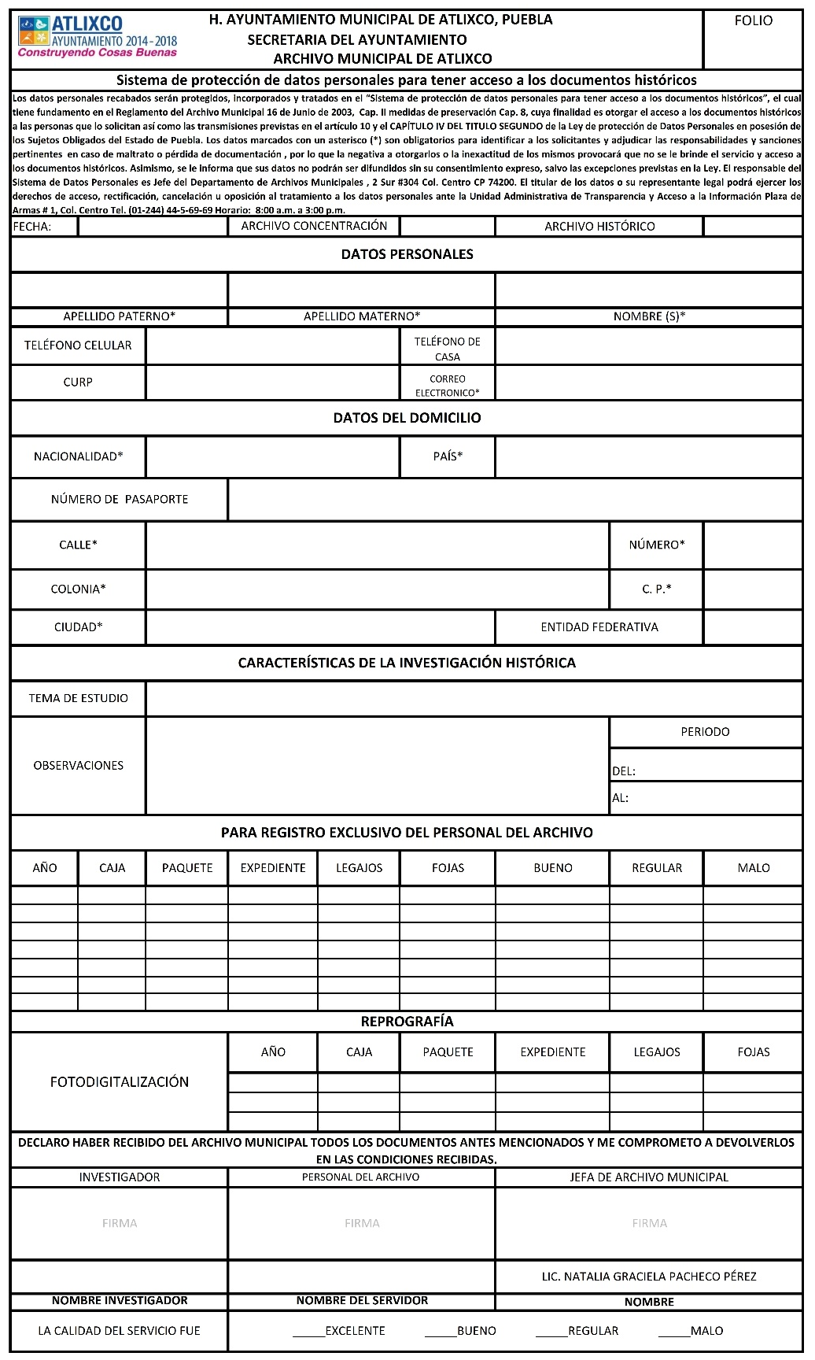

22.- PROCEDIMIENTO PARA LA ORGANIZACIÓN Y CLASIFICACIÓN DE DOCUMENTOS HISTÓRICOS

NUM. | RESPONSABLE | ACTIVIDADES | MÉTODO O HERRAMIENTA
1 | Encargado(a) de Archivo Histórico | Revisa los documentos, cuentan los legajos y cada uno de los documentos a organizar e integra, genera y captura un inventario “de origen” previo a su clasificación. | Original y formato de inventario de origen
2 | Encargado(a) de Archivo Histórico | Organiza, ordena, clasifica y folia la documentación histórica (lápiz grafito) identificada por periodo de administración, asunto y fecha para generar el nuevo inventario. | Original y formato de inventario del Archivo Histórico
3 | Encargado(a) de Archivo Histórico | Ordena la documentación e integra al expediente correspondiente revisando la foliación y el número de expedientes | Original
4 | Auxiliar C | Retira grapas, clips y elementos que puedan causar deterioro al documento. | Original
5 | Auxiliar C | Se registran los datos en carátulas de los expedientes, se captura el inventario final por sección serie, se imprime el inventario, se enumeran los legajos de cada expediente, se coloca en su caja archivadora. y se transfiere al área de foto digitalización | Original
6 | Auxiliar C | Extracción de los expedientes de la caja y corrobora la información con el inventario impreso. Se inicia el proceso de foto digitalización resguardando la información en el equipo de cómputo de cada legajos | Foto digitalización y archivo digital
7 | Encargado(a) de Archivo Histórico | Supervisa y verifica la información resguardada de acuerdo al inventario, se resguardan los expedientes en su caja, se le coloca nueva etiqueta de identificación y se ubica en la estantería correspondiente | Original
 |  | FIN DEL PROCEDIMIENTO
Nota: La organización y clasificación de documentos históricos se realiza de forma electrónica se respeta el principio de procedencia y orden original de la documentación.

23.- PROCEDIMIENTO PARA LA ACTUALIZACIÓN DE LA GUÍA SIMPLE E INVENTARIO documental.

ARCHIVO HISTÓRICO Y DE CONCENTRACIÓN

Objetivo específico

Actualizar el inventario del Archivo Histórico, a través del registro de los diversos documentos que se incorporan a las secciones y series documentales. De esta forma, se busca el mayor control de los documentos que conforman el acervo, al igual que un mejor servicio de acceso a la información a los usuarios.

Debido a la falta de datos o del registro de algunos documentos antiguos en el inventario se requiere realizar este proceso.

Descripción
La actualización de inventarios corresponde a la integración de la información que se transfiere al inventario general o en su caso al encontrar datos de una cita que ya se tenía registrada y que se complementara con información detectada.

1. Inventariar los documentos incorporados al Archivo Histórico Municipal para generar el cuadro de clasificación en base a los asuntos, secciones y series que se presenten.

2.-Todo incremento del acervo por transferencia secundaria del Archivo de Concentración al de Archivo Histórico, deberá efectuarse conforme a la normativa vigente.

3.-Por la naturaleza propia las actas de las sesiones de cabildo generadas por el área Jurídica de la Secretaría del Ayuntamiento se incorporarán automáticamente al inventario histórico correspondiente.

PROCEDIMIENTO PARA LA ACTUALIZACIÓN DE LA GUÍA SIMPLE E INVENTARIO DEL ARCHIVO DE TRÁMITE, ARCHIVO HISTÓRICO Y ARCHIVO DE CONCENTRACIÓN.

NUM. | RESPONSABLE | ACTIVIDADES | MÉTODO O HERRAMIENTA
1 | Jefe del Archivo Municipal | Instruye al Personal del  Archivo Histórico o Concentración para la ejecución del programa de trabajo. | Programa de  Trabajo
2 | Encargado(a) de Archivos: Concentración, Histórico, Trámite  Auxiliares C (JAM) | Recibe instrucción e inicia la clasificación de los documentos que no se encuentren inventariados. | Documentos originales.
3 | Encargado(a) de Archivos: Concentración, Histórico, Trámite  Auxiliares C (JAM) | Ordena los documentos cronológicamente por sección y serie. | Documentos originales.
4 | Encargado(a) de Archivos: Concentración, Histórico, Trámite  Auxiliares C (JAM) | Conforma los expedientes  Ordenados, clasificados y foliados | Expedientes
5 | Encargado(a) de Archivos: Concentración, Histórico, Trámite  Auxiliares C (JAM) | Captura y actualiza los formatos Guía Simple e Inventario Documental en la que se registran los expedientes organizados y clasificados. | Formato de Guía Simple e Inventario Documental
6 | Encargado(a) de Archivos: Concentración, Histórico, Trámite  Auxiliares C (JAM) | Emite reporte impreso  al Jefe del Archivo Municipal | Nota administrativa
7 | Jefe del Archivo Municipal | Recibe reporte del inventario actualizado  Fin del Procedimiento. | Noticia administrativa
NOTA | Encargado(a) de Archivos: Concentración, Histórico, Trámite  Auxiliares C (JAM) | En caso de encontrar información que complemente el asunto de un expediente se registra en la base de datos para la actualización de los Instrumentos. Se informa de ello al Jefe del Archivo Municipal. | Base de datos

24.- PROCEDIMIENTO PARA la DIFUSIÓN DOCUMENTAL

Con fundamento en la Ley de archivos del Estado de Puebla articulo 5 fracción VIII el Reglamento de la ley de Archivos y Artículo 34, Fracción V la difusión de los documentos consistente en cualquiera de las actividades encaminadas al fomento de cultura cívica, realizando propuestas por parte del Archivo Municipal a la Unidad Coordinadora, para promover diversos medios, los documentos históricos relacionados con acontecimientos relevantes en la historia o desarrollo de los sujetos obligados.

A continuación, se describen los pasos para realizar una exhibición documental por parte del Archivo Municipal.

NUM | RESPONSABLE | ACTIVIDADES | MÉTODO O HERRAMIENTA
1 | Jefe del Archivo Municipal | Manda oficio informando de la exposición que se llevara a cabo y a su vez se solicita el apoyo con el lugar, la seguridad y la pertinente difusión en medios. | Oficio a la Secretaría del Ayuntamiento con copia a la Dirección de Comunicación Social, Jefatura de Protocolo y Policía.
2 | Jefe del Archivo Municipal | Acude a las diferentes dependencias para acordar fecha y realiza las solicitudes pertinentes para la realización de la exposición.
3 | Archivo Municipal | Buscan la información relacionada a la exposición que se llevara a cabo y se empieza a checar el acomodo histórico de los cuadros a exponer. | Investigación Documental
4 | Archivo Municipal | Se monta la información en cuadros en un orden cronológico o temático.
5 | Archivo Municipal | Inauguración de la exposición. | Exposición de los cuadros.
6 | Archivo Municipal | Se realizan inspecciones de cómo se encuentra la exposición para verificar si no hace falta nada y en su caso reportar lo sucedido.
7 | Archivo Municipal | El día de término de la exposición se desmonta y se lleva a sus respectivos repositorios para su resguardo adecuado y en su ubicación física.
 |  | FIN DEL PROCEDIMIENTO

25.- RESCATE DOCUMENTAL

El proceso del rescate documental, debe llevarse a cabo cuando la documentación se encuentra dispersa y con grave riesgo de pérdida o destrucción. En acuerdo a la Ley de Archivos del Estado de Puebla Artículos 32, 33, 35, 36 y 37 y al Reglamento de la Ley de Archivos del Estado de Puebla Artículo 68, 69 y 70. La ejecución del proceso, debe realizarse bajo la responsabilidad y supervisión de la unidad coordinadora de archivos del sujeto obligado (cuando el personal destinado para la realización de este proceso es insuficiente, puede recurrirse a la ayuda de jóvenes que presten servicio social).

La historia de las instituciones se da en razón de los testimonios documentales, sin embargo, en algunas ocasiones estos testimonios pueden sufrir pérdidas o estar en peligro de destrucción, ya sea por causas naturales o por el propio desconocimiento de la protección de estos documentos de archivo (en la actualidad, el desconocimiento de la normatividad, no exime de la responsabilidad de los servidores públicos), además, para el pleno acceso a los documentos y a la información en ellos contenida, es necesario contar con archivos organizados. Sin embargo, estos documentos podemos encontrarlos dispersos en bodegas, rincones y en toda clase de espacios inadecuados, con filtraciones, humedad, falta de ventilación, con grave riesgo estructural y que guardan miles o millones de papeles apilados, sin considerar que estos documentos contienen la memoria de la institución.

Afortunadamente existen disposiciones en las diferentes leyes del Estado (incluso nacionales e internacionales), que permiten que se establezca una adecuada administración de los documentos en los archivos de los sujetos obligados, fomentando el resguardo y la correcta conservación, preservación, investigación, acceso y difusión del patrimonio documental del Municipio

El proceso del rescate documental, debe llevarse a cabo cuando la documentación se encuentra dispersa y con grave riesgo de pérdida o destrucción. La ejecución del proceso, debe realizarse bajo la responsabilidad y supervisión de la unidad coordinadora de archivos del sujeto obligado, cuando el personal destinado para la realización de este proceso es insuficiente, puede recurrirse a la ayuda de jóvenes de servicio social.

PROCEDIMIENTOS PARA EL RESCATE DE DOCUMENTOS

NUM. | RESPONSABLE | ACTIVIDADES | MÉTODO O HERRAMIENTA
1 | Unidad Coordinadora de Archivos | Elaborar el cuadro general de clasificación archivística con base en las recomendaciones metodológicas para su elaboración. | Cuadro general de clasificación archivística.
2 | Unidad Coordinadora de Archivos | Realizar un eficiente estudio de los procesos de valoración y expurgo, con base en su metodología. | Procesos:  1. De la valoración documental  2. Del expurgo documenta
3 | Unidad Coordinadora de Archivos | Elaborar el catálogo de disposición documental con base en las recomendaciones metodológicas para su elaboración. | Catálogo de disposición documental
4 | Unidad Coordinadora de Archivos y/o personal designado | Realizar un diagnóstico de los archivos del sujeto obligado, con base en la metodología para su realización (indicado en este proceso) | Diagnostico
5 | Unidad Coordinadora de Archivos | Elaborar un plan de trabajo archivístico, basado en el resultado del diagnóstico y en las recomendaciones metodológicas para su elaboración (indicado en este proceso). | Plan de trabajo archivístico
6 | Unidad Coordinadora de Archivos y/o personal designado | Realizar las acciones del rescate documental con base en la metodología para su realización (indicado en este proceso). | Acciones

METODOLOGÍA PARA LA REALIZACIÓN DE LAS ACCIONES DEL RESCATE DOCUMENTAL:
La realización de las acciones del rescate documental deberá llevarse a cabo de acuerdo al plan de trabajo archivístico, bajo la responsabilidad de la unidad coordinadora, del responsable de área y por el personal asignado, con el equipo de seguridad adecuado, de acuerdo a las siguientes recomendaciones:

- Retirar el material ajeno y de riesgo para el área documental: basura, escobas, botes, cajas, envases, material inflamable, recipientes con pinturas, solventes, ácidos, corrosivos, etc.
- Búsqueda, localización y de ser necesario, concentrar o trasladar parte o toda la documentación al área determina para realizar el trabajo;
- Identificar la documentación verificando el estado en que se encuentra, una por una, sea por pieza documental, paquete, expediente, legajo, caja o cualquier otra combinación posible de estas;
- Separar la documentación en mal estado o deteriorada ya sea por factores físicos químicos o biológicos (humedad, insectos, hongos, roedores, microorganismos, bacterias o por la incorrecta manipulación del documento), aislándolos en folders o con pliegos de papel cultural para que no contamine a otro material, para su posterior valoración y restauración si fuere necesario;
- Realizar la limpieza (con brocha de “4’’) de los documentos, hoja por hoja, expediente por expediente, paquete por paquete, etc.
- Colocar los documentos en folders o contenedores adecuados a su tipo de soporte.
- Rotular de acuerdo al procedimiento establecido para la integración, registro y descripción de expedientes de archivo.
- Integrar los expedientes en las series y secciones que les corresponda, de acuerdo al Cuadro General de Clasificación Archivística por funciones.
- Una vez clasificada la documentación por funciones, realizar la ordenación correspondiente de acuerdo al sistema establecido: cronológico, numérico, alfabético, alfanumérico.

- De no contar con el Cuadro General de Clasificación Archivística se procederá a identificar la documentación para crear expedientes ordenándolos por asunto y cronológicamente con el fin de conformar series documentales aplicando los principios archivísticos de procedencia y de orden original;
- Guardar los expedientes o legajos en cajas desacidificadas para archivo tipos AG-12, AM-50 o AM-60 o similares, de acuerdo al tipo de soporte documental, rotulándolas con los datos y en la forma establecida como lo indica el procedimiento respectivo.
- Colocar las cajas archivadoras en estantería adecuada y correctamente instalada, conforme a las disposiciones para el repositorio documental.
- Realización del Inventario Documental. - El responsable del área realizará el inventario correspondiente de acuerdo al formato establecido.

Al realizar los procesos del rescate documental y una eficiente valoración documental, se estará en posibilidad de identificar la documentación que puede eliminarse, utilizando el proceso de baja documental (cuando los documentos ya no tienen valores primarios ni secundarios), y aprovechar los espacios para futura documentación de la institución.

26.- CATÁLOGO DE SIGLAS DEL H. AYUNTAMIENTO DE ATLIXCO

Con fundamento en lo estipulado en el artículo 26 de la ley de Archivos del Estado de Puebla la Unidad Coordinadora de Archivos del Ayuntamiento aprobó la redacción e implementación del instrumento titulado “Catálogo de Siglas del H. Ayuntamiento de Atlixco 2014-2018”, este catálogo servirá para generar el folio del expediente y apoyará a la redacción de los documentos.

Objetivo: Contar con un instrumento de control archivístico que permita realizar la asignación de siglas en la clasificación documental a cada unidad administrativa de las Dependencias o unidades administrativas

Con éste instrumento se llevará el control de identificación de todos los documentos administrativos de la presente administración. La Jefatura de Archivo Municipal, a través del área de Archivo de Concentración, será la instancia autorizada para actualizar el Catálogo de Siglas de Identificación con base en la estructura orgánica de las Dependencias o unidades administrativas vigentes. La estructura del Catálogo de Siglas de Identificación de Unidades Administrativas está basada en niveles jerárquicos. Es requisito indispensable utilizar el Catálogo de Siglas de Identificación de Unidades Administrativas en la codificación de los documentos y expedientes.

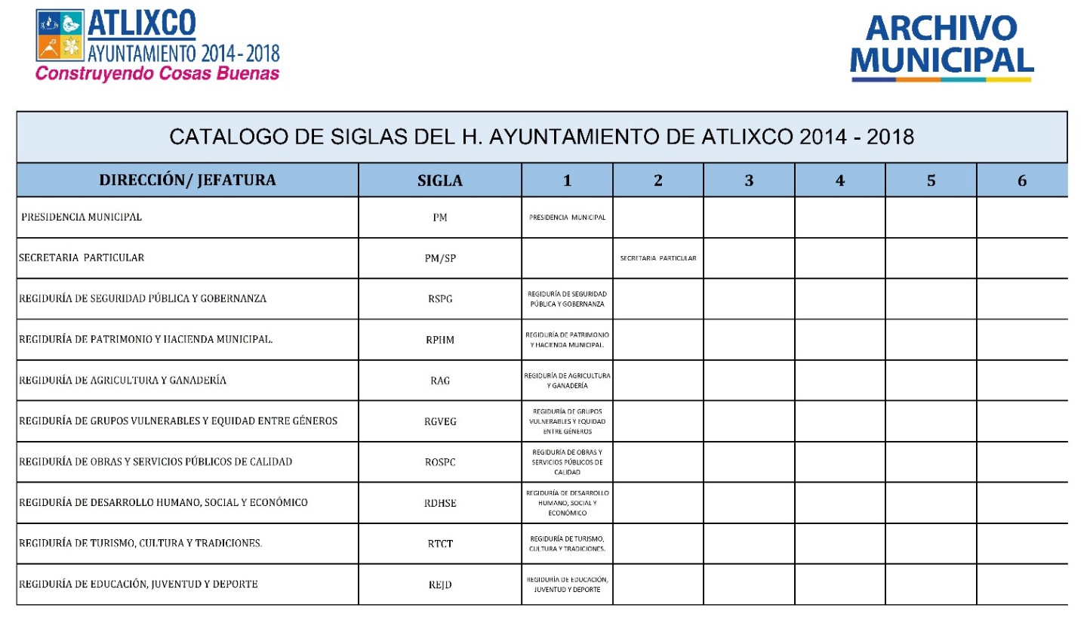
CATALOGO DE SIGLAS H. AYUNTAMIENTO 2014-1018

27.- CARACTERÍSTICAS DE LA ELABORACIÓN DE UN OFICIO

Un oficio o documento de archivo debe contener los siguientes datos:
- Logotipo institucional
- Unidad Administrativa productora
- Fecha de emisión
- Número de oficio o referencia del documento (Utilizar siglas de catálogo)
- Asunto o breve extracto del tema tratar
- Nombre y cargo del destinatario
- Fundamento legal
- Contenido del documento
- Nombre, cargo y firma del emisor
- Copias marcadas
- Siglas del emisor y de la persona que elaboró el documento.
- Sello del emisor

GLOSARIO

Acceso. Facultad de utilizar el material de un fondo, sometido por regla general a determinadas normas y condiciones. Derecho de los ciudadanos a consultar la información que conservan los archivos.
Acervo. Totalidad de documentos que custodia un archivo. Conjunto de documentos de un archivo.
Administración de documentos. Conjunto de métodos y prácticas destinadas a planear, dirigir y controlar la producción, circulación, organización, uso, selección y destino final de los documentos de archivo.
Archivo. Es uno o más conjuntos de documentos, sea cual sea su fecha, su forma y soporte material, acumulados en un proceso natural por una persona o institución pública o privada en el transcurso de su gestión, conservados respetando aquel orden, para servir como testimonio e información para la persona o institución que los produce, para los ciudadanos o para servir de fuentes de historia. Conjunto orgánico de documentos en cualquier soporte, que son producidos o recibidos en el ejercicio de sus atribuciones por las dependencias y entidades.
Archivo de concentración. Unidad responsable de la administración de documentos cuya consulta es esporádica por parte de las unidades administrativas de las dependencias y entidades, y que permanecen en él hasta su destino final.
Archivo de trámite. Unidad responsable de la administración de documentos de uso cotidiano y necesario para el ejercicio de las atribuciones de una unidad administrativa.
Archivo histórico. Unidad responsable de organizar, conservar, administrar, describir y divulgar la memoria documental institucional.
Baja documental. Eliminación de documentación que haya prescrito en sus valores administrativos, legales, fiscales o contables y que no tenga valores históricos o secundarios.
Catálogo de disposición documental. Es el registro general, sistemático y normalizado de los valores de disposición de todos los documentos existentes, ya sean producidos o recibidos en un sistema administrativo. Registro General y sistemático que establece los valores documentales, los plazos de conservación, la vigencia documental, la clasificación de reserva o confidencialidad y el destino final.
Ciclo vital del documento. Es la teoría que nos dice que el documento atraviesa a lo largo de su existencia por tres edades (etapas o fases) determinadas por sus valores y usos que tiene durante la misma. A cada etapa le corresponde un tratamiento especializado y se conserva en un archivo específico.
Clasificación. Es la acción de agrupar jerárquicamente los documentos de un fondo mediante agregados o clases, desde los más amplios o los más específicos, de acuerdo con los principios de procedencia y orden original. . Proceso de identificación y agrupación de expedientes homogéneos con base en la estructura funcional de la dependencia o entidad.
Conservación de archivos. Conjunto de procedimientos y medidas destinados a asegurar la preservación y la prevención de alteraciones físicas y de información de los documentos de archivo.
Cuadro general de clasificación archivística. Instrumento técnico que refleja la estructura de un archivo con base en las atribuciones y funciones de cada dependencia o entidad.
Custodia. Responsabilidad sobre el cuidado de los documentos que se basa en su posesión física y que no siempre implica la propiedad jurídica ni el derecho a controlar el acceso de los documentos.
Descripción archivística. Elaboración de una representación exacta de la unidad de descripción y, en su caso, de las partes que la componen mediante la recopilación, análisis, organización y registro de la información que sirve para identificar, gestionar, localizar y explicar los documentos de archivo, así como su contexto y el sistema que los ha producido.
Documento. Información que ha quedado registrada de alguna forma con independencia de su soporte y tipo documental, producida, recibida y conservada por cualquier organización o persona en el ejercicio de sus competencias o en el desarrollo de su actividad.
Documentación activa. Aquella necesaria para el ejercicio de las atribuciones de las unidades administrativas y de uso frecuente, que se conserva en el archivo de trámite. Lineamientos generales.
Documentación histórica. Aquella que contiene evidencia y testimonios de las acciones de la dependencia o entidad, por lo que debe conservarse permanentemente.
Documentación semiactiva. Aquella de uso esporádico que debe conservarse por razones administrativas, legales, fiscales o contables en el archivo de concentración.
Documento de archivo. Es el que registra un hecho o acto administrativo, jurídico, fiscal o contable, creado, recibido, manejado y usado en el ejercicio de las facultades y actividades de las dependencias y entidades.
DOF.- Diario Oficial de la Federación.
Entidad. Organización o grupo de personas identificado con un nombre propio que actúa o puede actuar con plena autonomía.
Expediente. Unidad organizada de documentos reunidos por el productor para su uso corriente, durante el proceso de organización archivística, porque se refieren al mismo tema, actividad o asunto. El expediente es generalmente la unidad básica de la serie. Es la unidad documental constituida por uno o varios documentos de archivo, ordenados y relacionados por un mismo asunto, actividad o trámite de una dependencia o entidad.
Fondo. Conjunto de documentos, con independencia de su tipo documental o soporte, producidos orgánicamente y/o acumulados y utilizados por una persona física, familia o entidad en el transcurso de sus actividades y funciones como productor.
Guía simple de archivo. Esquema general de descripción de las series documentales de los archivos de una dependencia o entidad, que indica sus características fundamentales conforme al Cuadro general de clasificación archivística y sus datos generales.
Instrumento de descripción. Término genérico que sirve para denominar cualquier descripción o instrumento de referencias realizado o recibido por un servicio de archivos en el desarrollo del control administrativo e intelectual de los documentos.
Inventarios documentales. Instrumentos de consulta que describen las series y expedientes de un archivo y que permiten su localización (inventario general), transferencia (inventario de transferencia) o baja documental (inventario de baja documental).
Legajo.- La subdivisión de un expediente, realizado por la Unidad generadora, que por su volumen, permite un adecuado manejo y conservación.
Ordenación. Es la acción de unir secuencialmente los documentos que conforman las series y los expedientes mediante la aplicación de criterios alfabéticos o cronológicos. En esta operación se distinguen dos tipos de actividades: una intelectual y otra física.
Organización. Es el proceso que evidencia y reconstruye en lo posible la estructura orgánica de un archivo, mediante la asignación del lugar definitivo del conjunto a cada uno de los grupos y/o piezas que lo componen, de manera que 65 represente la naturaleza de los organismos que generaron el acervo.
Sección. Se le llama así a la división primera del fondo establecida en virtud de las líneas de acción de la entidad.
Serie. Documentos organizados de acuerdo con un sistema de archivo o conservados formando una unidad como resultado de una misma acumulación, del mismo proceso archivístico o de la misma actividad, que tienen una forma particular, o como consecuencia de cualquier relación derivada de su producción, recepción o utilización.
Tipo documental. Clase de documentos que se distinguen por la semejanza de sus características físicas (acuarelas, dibujos, etc.) y/o intelectuales (diarios, libros de actas, cartas, etc.)
Transferencia. Traslado controlado y sistemático de expedientes de consulta esporádica de un archivo de trámite al archivo de concentración (transferencia primaria) y de expedientes que deben conservarse de manera permanente, del archivo de concentración al archivo histórico (transferencia secundaria).
UCA.- Es la Unidad Coordinadora de Archivos de los sujetos obligados, que será la encargada de aplicar las normas, criterios y lineamientos archivísticos, a efecto de lograr homogeneidad en la materia entre las Unidades administrativas.
Valor documental. Condición de los documentos que les confiere características administrativas, legales, fiscales o contables en los archivos de trámite o concentración (valores primarios); o bien, evidénciales, testimoniales e informativas en los archivos históricos (valores secundarios).
Valoración. Procedimiento que permite determinar el calendario de conservación de los documentos de archivo.

